# 长安汽车样车系统3期

# 详细设计说明书

# 系统名称：长安样车系统3期

# 公司：重庆易额科技有限责任公司

# 日期：2019年 12 月

### 更改记录

| Date | Author | Version | Change Reference |
| --- | --- | --- | --- |
|  |  |  |  |
| 2020-2-28 | 甘学锋 | 1.0 |  |
|  |  |  |  |
|  |  |  |  |
|  |  |  |  |
|  |  |  |  |

目录

1.引言 5

1.1目的 5

1.2范围 5

1.3定义、简写和缩略语 5

1.4引用文件 6

1.5综述 6

2.总体描述 7

2.1产品描述 7

2.1.1系统接口 7

2.1.2用户界面 8

2.1.3硬件接口 9

2.1.4内存 9

2.2软件功能 9

2.3用户特点 9

2.4约束 10

2.4.1 其他应用接口 10

2.4.2审核功能 10

2.5假设和依赖关系 10

2.5.1 系统用户基本信息的获取 10

2.5.2项目或团队信息的获取 10

2.5.3 样车监控（OBD） 10

2.5.4 研物流运输 11

2.5.5实际业务变动 11

2.6 需求分配 11

3.具体需求 11

3.1外部接口需求 11

3.1.1人员信息接口 11

3.1.2项目信息及项目团队信息 11

3.1.2.车辆vin相关信息 12

3.1.3车辆相关报表信息 12

3.1.4车辆借用 12

3.1.5与智能研究院相关的接口 12

3.2功能需求 12

3.2.1 模式1（超级管理员） 12

3.2.2 模式2（模块管理员） 12

3.2.3 模式3（普通员工） 13

3.3性能需求 13

3.4设计约束 13

3.5软件系统属性 13

3.6其他需求 13

4.支持信息 13

4.1合作支持 13

4.2附录 14

# 1.引言

## 1.1目的

本需求说明书主要作用用于确认用户所需具体功能，使系统相关人员在系统设计前严格考虑所有需求，并减少以后的重新设计、重新编码和重新测试；为顾客和供方之间的协议建立基础，为后期系统软件详细设计说明书提供依据、为验证和确认提供基线、为估计成本和进度提供基础。

本文档面向多种读者对象：

（1）长安样车三期系统的IT负责人、管理人员、主要功能的负责人员：了解预期产品的功能和性能，并与分析人员一起对整个需求进行讨论和协商。

（2）项目经理：项目经理可以根据该文档了解预期产品的功能，并据此进行系统设计、项目管理。

（3）设计员：对需求进行分析，并设计出系统，包括数据库的设计。

（4）程序员：了解系统功能，编写《用户手册》。

   在阅读本文档时，首先要了解产品的功能概貌，然后可以根据自身的需要对每一功能进行适当的了解。

## 1.2范围

待开发的系统名称为长安样车系统3期；主要开发的内容为长安实验用车涉及的相关功能以及样车开发功能对外的接口调用；不开发来自其他的需求功能，具体详见第3节具体需求；软件应用于长安汽车公司研发测试样车管理，使用人员为长安汽车公司为离职的，能提供唯一识别码，能正确使用浏览器的长安汽车员工。

## 1.3定义、简写和缩略语

长安汽车公司：简称“长安”；

易额科技有限责任公司：简称“易额”；

需求说明书:缩写“SRS”;

长安样车系统3期：简称“样车系统”，缩写“SMVS”；

样车：长安汽车研发测试车辆；

VIN: 长安汽车研发测试车辆唯一识别码，简称“车架号”；

流程编号：系统为每个功能创建的需可追述的一个流程产生的所有数据 创建的一个唯一识别码；

OBD：车辆移动监控设备；

CarID:长安智能研究院对每一个vin重新定义的在其系统中的识别码；

电子围栏：车辆行驶的设定范围，若超出范围则OBD设备会触发进行记录；

出围：车辆行驶超出设定的电子围栏；

OBD拔插：OBD设备在车辆中进行安装与卸载；

会签：对一个流程的一个环节进行审批，多个人可以同时审批，其中一个人审批通过及视为通过;

## 1.4引用文件

a) GBT9385-2008 计算机软件需求规格说明规范；

b) 样车系统三期会议记录（20191225）；

## 1.5综述

SRS余下章节主要为：

SRS.2总体描述：主要从系统进行描述，系统的基础功能，主要功能，用户特点，假设和依赖关系，需求分配进行展开介绍。

SRS.3 具体需求：根据用户的需求文件，按模块和功能进行具体的阐述。

SRS.4 支持信息使：使SRS更容易使用。

# 2.总体描述

样车系统主要需求来自机动处，产品一二部，长安管创中心，长安新能源，长安轻型车，长安欧尚；主要用于其样车的管理。

## 2.1产品描述

长安样车系统现目前为长安研究总院研发测试车辆管理系统，主要作用为监督、记录研发测试车从出厂到报废的使用过程。因业务发展，原系统已无法满足使用需求，后端为Java编写，公司级使用系统，外部对接，原有功能优化，增添部分新功能。

### 2.1.1系统接口

a).人员信息接口：由长安IT提供给易额；

b).项目信息及项目团队信息：由长安IT提供给易额；

c).车辆vin相关信息：由长安IT提供给易额；

d).车辆相关报表信息，由易额开发接口提供给长安IT；

e).车辆借用，由易额开发接口提供给长安IT；

f). CarI获取：由长安IT提供给易额；

g).车辆与OBD的绑定：由长安IT提供给易额；

h).电子围栏的划定接口：由长安IT提供给易额；

i).车辆出围记录：由长安IT提供给易额；

j).OBD拔插记录：由长安IT提供给易额；

### 2.1.2用户界面

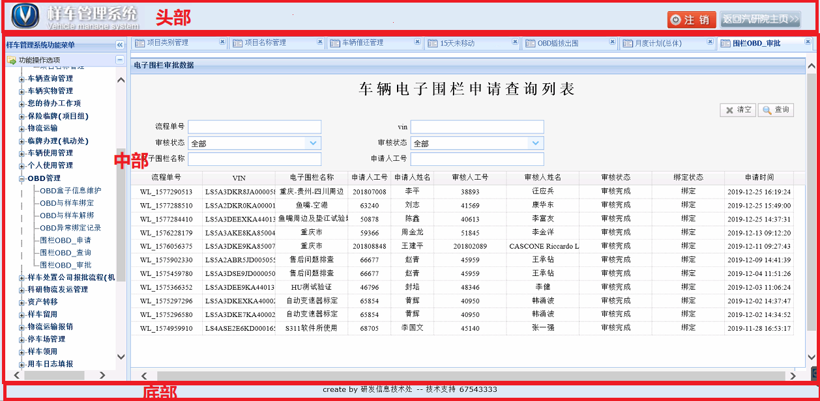

图2－1

本系统采用B/S架构，即浏览器/服务器模式，所有界面使用Web风格；分上中下三个位置；上为系统标志栏和退出登录按钮；中部为具体业务部分；底部为板权申明部分。

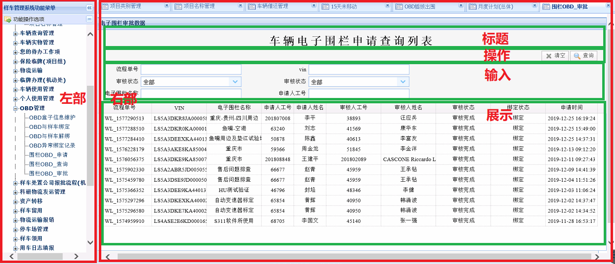

图2－2

展示部分根据具体业务：可分为数据展示，用户选展示，和审批信息展示等。

其中部分可以分为两部分：左部为菜单栏，右部为业务窗口栏；业务窗口栏依据有明确触发输入才有输出的原则可细分为：标题栏，操作栏，输入栏，展示栏；具体业务可在基于如上业务窗口栏进行调整，如需隐式钻取或链接功能，需业务具体提出后由长安IT确认并输出；所有功能建议设置两个页面：a.申请页面,b.查询页面（实现查询和审功能）。

### 2.1.3硬件接口

用户电脑宜使用windowns系统，最佳浏览窗口1024*768；建议使用IE11浏览器，长安定制版QQ浏览器或谷歌浏览器；

### 2.1.4内存

服务器，内存建议8G及以上，硬盘建议200G及以上；

## 2.2软件功能

系统涉及的主要功能为：样车计划，样车领用，物流运输，临牌保险，借用归还，出库入库，样车报废，报表；其逻辑如下图：

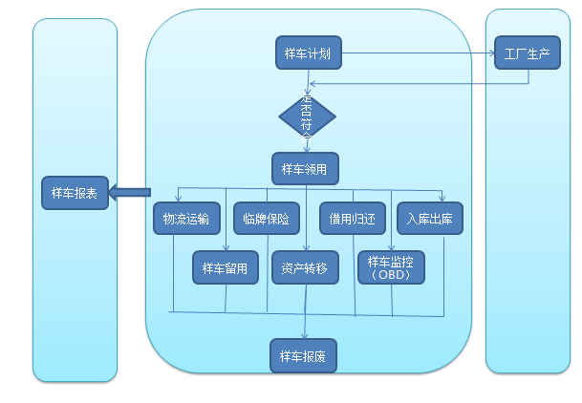

图2－3

## 2.3用户特点

系统使用用户为长安汽车公司员工，对业自己部分业务比较熟悉；大多数能熟练使用浏览器进行作业。

使用该系统的员工以项目为单位，其组织单位在系统已项目团队为组，组员变动较大。

用户使用的网络为长安内网系统；

## 2.4约束

### 2.4.1 其他应用接口

其他应用接口必须有输出才有回应；

### 2.4.2审核功能

系统审核以项目团队组织架构为依据，不以行政为依据；固审核功能与长安提供的项目信息和项目团队信息有一定的依赖关系。

## 2.5假设和依赖关系

### 2.5.1 系统用户基本信息的获取

用户要求，提供准确可追述的用户信息，若长安IT提供的人员信息接口有变动，则样车系统要做相应的调整。

### 2.5.2项目或团队信息的获取

因系统审核以项目团队组织架构为依据，若长安IT提供的信息接口有变动，则样车系统要做相应的调整。

### 2.5.3 样车监控（OBD）

a).因监空数据来自智能研究院，若提供的接口有改动则会影响样车监控部分的功能的使用，需要做相应的调整。

b).因该功能需要使用到外网地图调用，若外网不通则该功能会受一定的影响，需要做相应的修改

### 2.5.4 研物流运输

因科研物流运输涉及其他公司使用需使用外网访问，若外网不通则该功能受一定的影响，需要做相应的调整。

### 2.5.5实际业务变动

因系统专业性较强，若实际业务变动较大，则系统需做相应的调整；

## 2.6 需求分配

暂无推迟性的需求；

# 3.具体需求

## 3.1外部接口需求

### 3.1.1人员信息接口

需要员工的工号，姓名，部门，职务，电话号码，上级部门，下级部门

### 3.1.2项目信息及项目团队信息

a).项目本身属性的相关信息

b).项目团队相关信息

### 3.1.2.车辆vin相关信息

车辆唯一识别码vin，车型，状态，发动机类型，颜色，发动机号，领用编码，车辆本身属性以及计划属性

### 3.1.3车辆相关报表信息

需根据外部系统具体确认

### 3.1.4车辆借用

需根据外部系统具体确认

### 3.1.5与智能研究院相关的接口

根据智能研究院提供的接口文档进行获取。

## 3.2功能需求

根据用户业务需求我们将系统用户大体分为三个角色。系统管理员：该系统的维运者或该系统拥有者，他拥有系统所有的权限。模块管理员：系统某个业务的管理者，拥有该业务下的所有权限，和系统管理员制定的其他权限。普通员工：使用具体业务的系统员工，拥有系统管理员制定的权限。系统数据库结构详见，附件样车系统3.0.pdm 。根据业务系统大体分为21个模块，具体如下图。

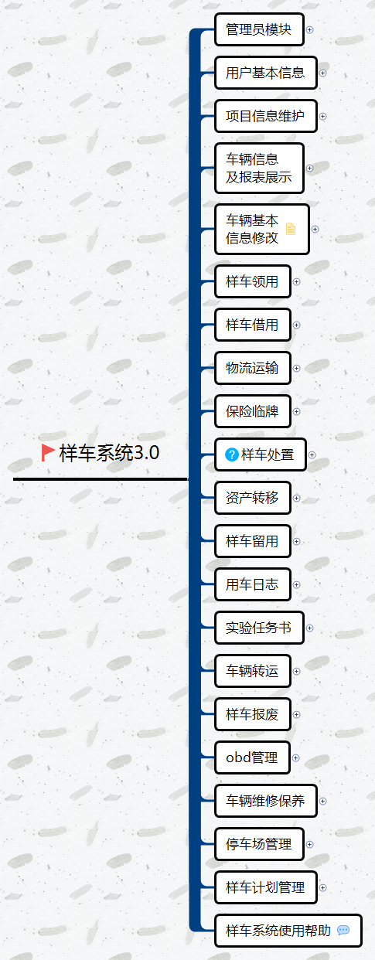

图3.2-1

3.2.1 管理员模块

管理员模块，是指系统管理员拥有的界面，另系统管理员可根据业务或者其他的要求，给于其他用户管理员的部分或全部界面权限。管理员模块下的界面如下图：

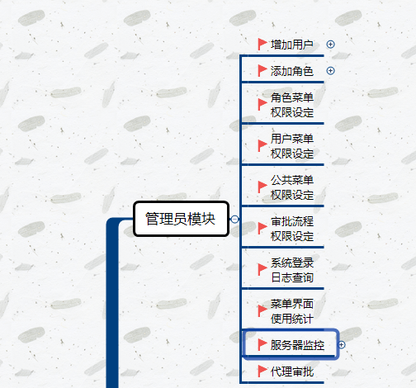

图3.2-2

3.2.1.1 增加用户

增加用户：正常用户根据IT提供的接口进行导入和更新，非正用户由系统管理员进行添加和更新，如外公司员工，样车特殊账户等；当然也可以临时添加用户。该功能添加的用户系统无法进行信息验证，信息验证由添加的超级管理员进行验证。用户表详细结构如下图：

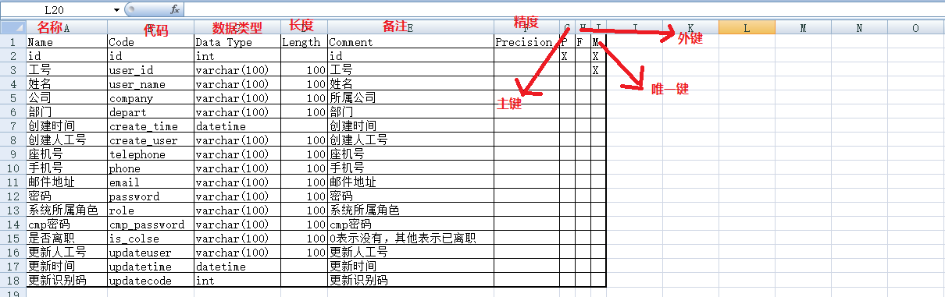

图3.2-3

操作页面设计如下图，具体样式，和摆放根据业务实际需求进行调整：

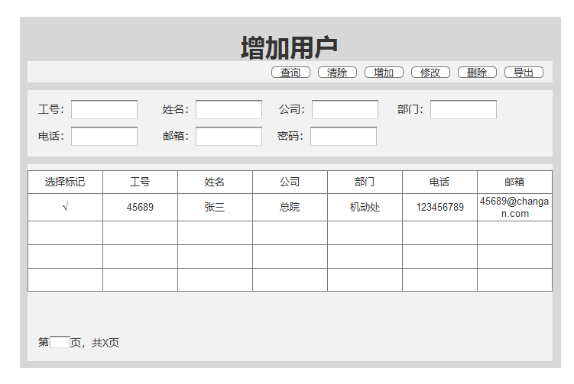

图3.2-4

查询：根据输入的条件进行查询，不输入则查询全部。

清除：清除输入框所有信息。

增加：增加输入框里的内容。

修改：选中后填入到输入框，根据输入的进行修改。

删除：选中后根据，选中的进行删除。

导出：导出已经查出的所有数据。

3.2.1.2添加角色

添加角色:因为系统功能较多，不是每个人都拥有所有页面的权限，且对后续功能有扩展权限，减少IT工作量，通过角色来进行权限批量控制，分担部分功能。表结构设计如下：

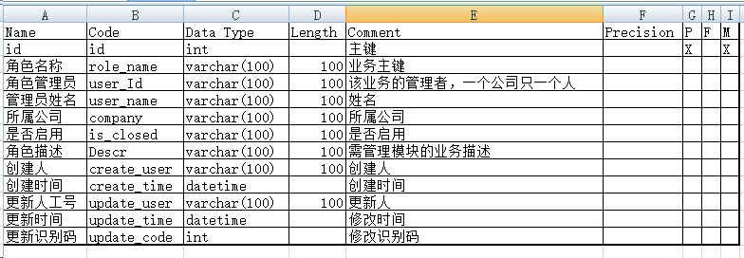

图3.2-5

操作界面设计如下：

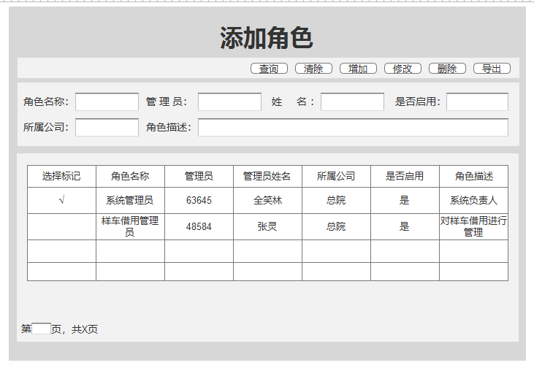

图3.2-6

查询：根据输入的条件进行查询，不输入则查询全部。

清除：清除输入框所有信息。

增加：增加输入框里的内容。

修改：选中后填入到输入框，根据输入的进行修改。

删除：选中后根据，选中的进行删除。

导出：导出已经查出的所有数据。

注：该业务的主键为角色名+公司；

3.2.1.3 赋予用户角色

该页面不另设数据表，使用用户表和角色表即可，该页面操作界面如下：

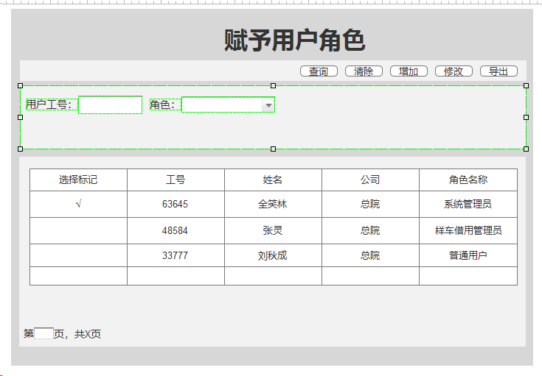

图3.2-7

3.2.1.4 赋予角色菜单权限

该功能主要涉及角色菜单权限表，和菜单地址表；表设计分别如下

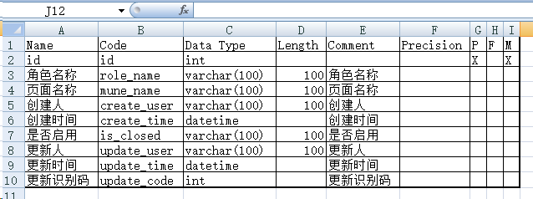

图3.2-8

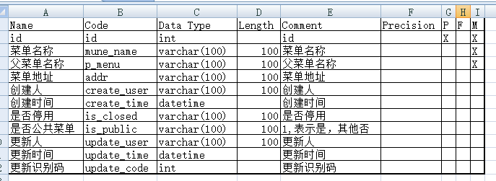

图3.2-9

界面操作设计如下：

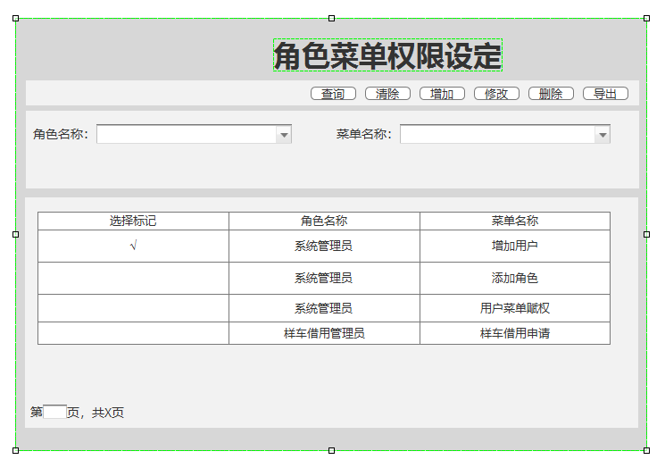

图3.2-10

3.2.1.5 用户菜单权限设定

该界面为特殊用户设置一些跨模块的菜单权限，其表结构如下：

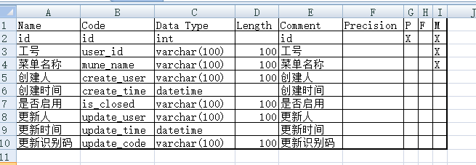

图3.2-11

操作界面如下：

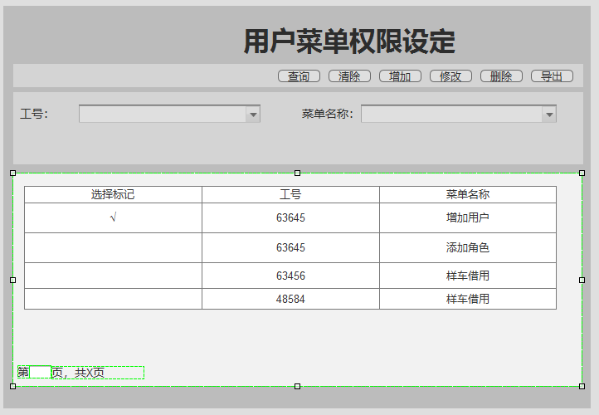

图3.2-12

该界面并非是主要开权限的地方，只是角色权限的设定的辅助，为一些特殊用户开一些特定的权限。

3.2.1.6 公共菜单权限设置

该界面用于增加菜单界面和普通用户拥有的一些基本页面设定，表结构详见图3.2-9；操作界面设计如下：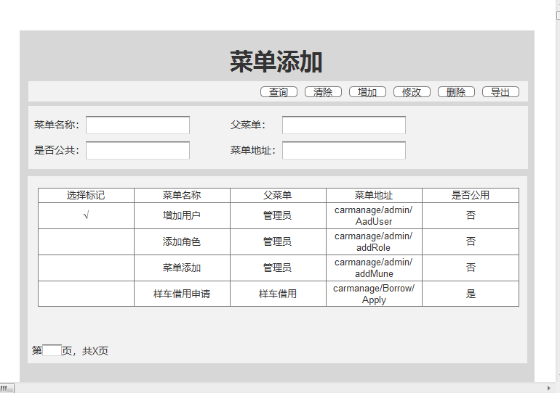

图3.2-13

菜单名称必须唯一，菜单的父菜单为模块名称，必须不能为空；

3.2.1.7流程审批设定：对一个新的流程，第一关进行设定，让流程可以由正确的用户开始出发。第一关可以设定申请人的上级，或者不确定的情况下设置多个部门进行会签；也可以修改现有的流程。表结构如下

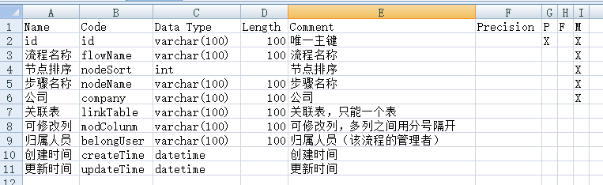

图3.2-14

操作界面如下:

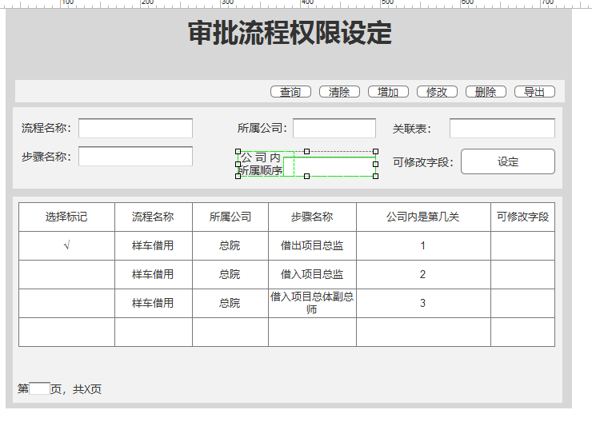

图3.2-15

点击设定进入下图界面：

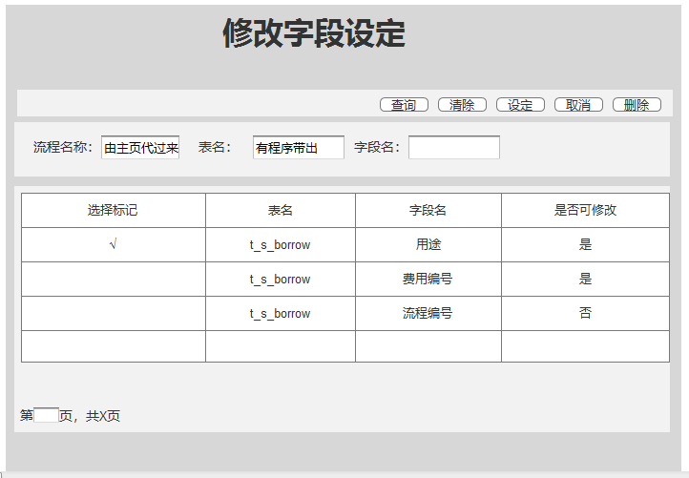

图3.2-15

3.2.1.8代理审批：代理审批自己对应模块的审批；该流程因某种原因已经无法继续审批，代理审批代理将该流程指定到下一个实际的审批人；原审批流程未审批的人员一律删除，由下一关实际审批人员审批后进行指定。其实修改当前正正在进行的流程表记录表，流程记录表结构如下：

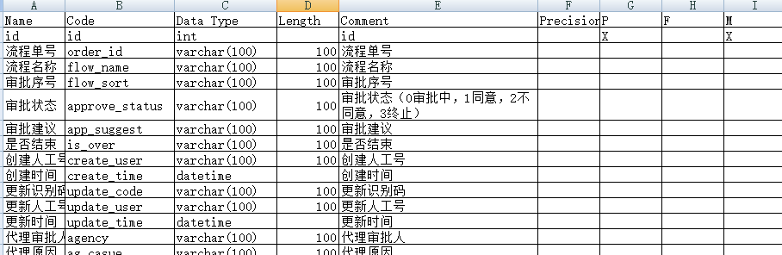

图3.2-16

操作界面如下：

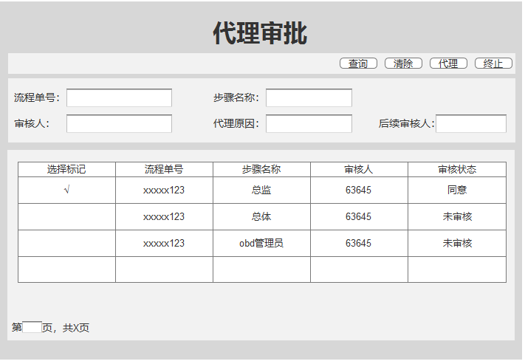

图3.2-17

3.2.1.9 系统登录日日志

用于记录和查询系统登录的人员，涉及的表结构如下：

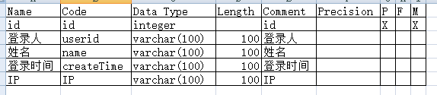

图3.2-18

可更加时间，工号和姓名查询，可导出查询的结果用于二次统计分析,具体操作页面如下：

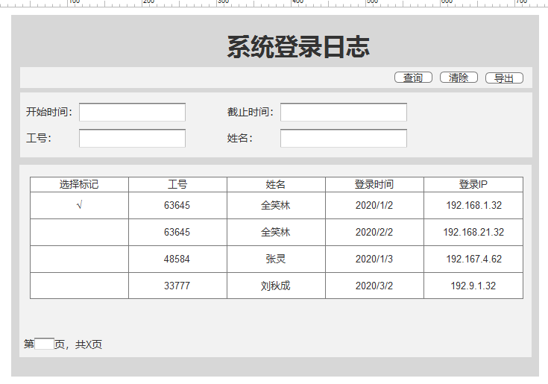

图3.2-19

3.2.1.10 系统登录日日志

页面点击统计，用于对页面功能使用的记录；其涉及的表结构如下：

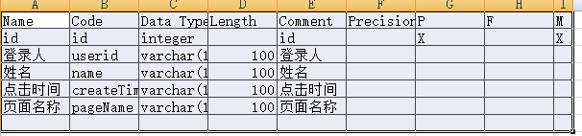

图3.2-20

可根据时间，工号，和页面名称进行查询，可将查询的结果导出用于二次分析，具体的操作界面如下:

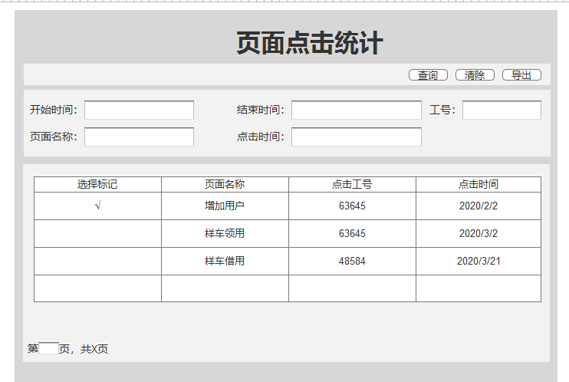

图3.2-21

### 3.2.1.11 服务器监控

主要监控电脑cup使用率，内存使用，以及硬盘使用情况；涉及的表结构如下:

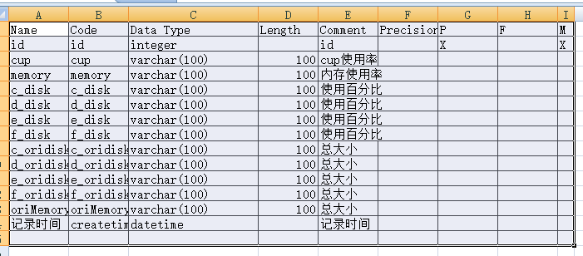

图3.2-22

可查看当前，可导出历史记录用于二次分析，涉及的页面如下：

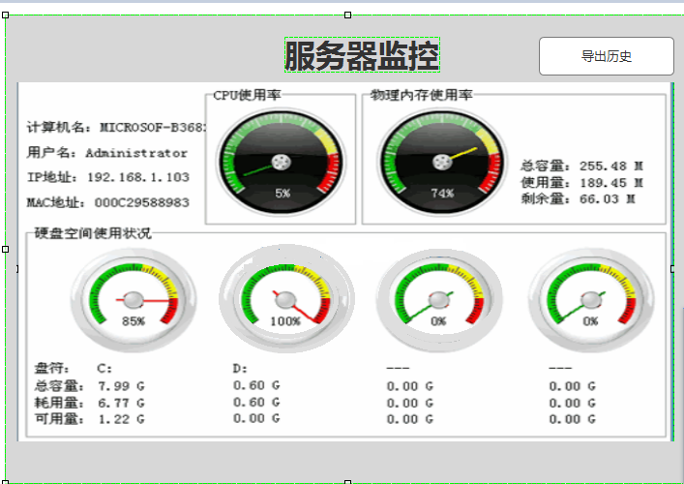

### 3.2.2用户基本信息

### 3.2.2.1用户基本信息

用户基本信息：

展示用户的基本信息，姓名，工号，公司，部门，系统角色等，待我审批的信息条数，我申请中的流程条数；涉及的表为用户表和流程记录表：其界面展示如下：

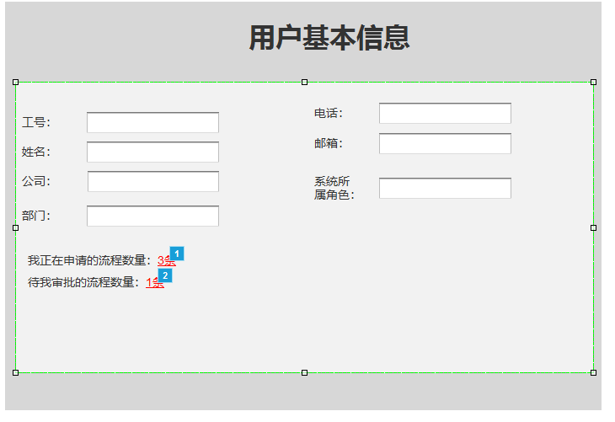

### 3.2.2.2我正在申请的流程

该功能用于一目了然的查询和展示用户在系统中正在进行的流程信息，其涉及的表为流程记录表，和各个流程的详细信息表；可根据流程单号，申请人工号，姓名，以及所属公司进行查询；并可点击进入详细信息的界面；其操作界面如下图：

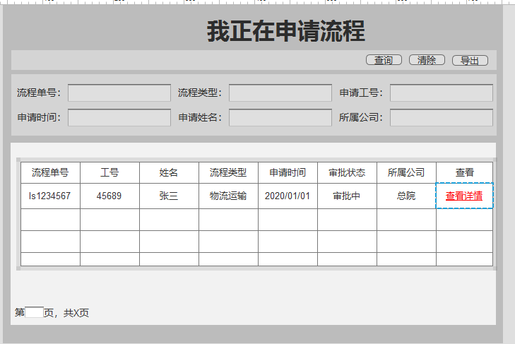

### 3.2.2.3带我审批的流程

该功能用于一目了然的查询和展示用户在系统中需要他审批的流程的流程信息，其涉及的表为流程记录表，和各个流程的详细信息表；可根据流程单号，申请人工号，姓名，以及所属公司进行查询；并可点击进入详细信息的界面；其操作界面如下图：

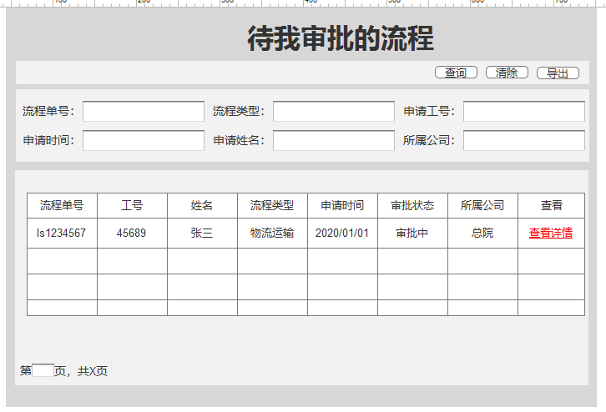

### 3.2.2.4我申请的历史信息查询

该功能用于一目了然的查询和展示用户在系统所有申请过流程的流程信息，其涉及的表为流程记录表，和各个流程的详细信息表；可根据流程单号，申请人工号，姓名，以及所属公司进行查询；并可点击进入详细信息的界面；其操作界面如下图：

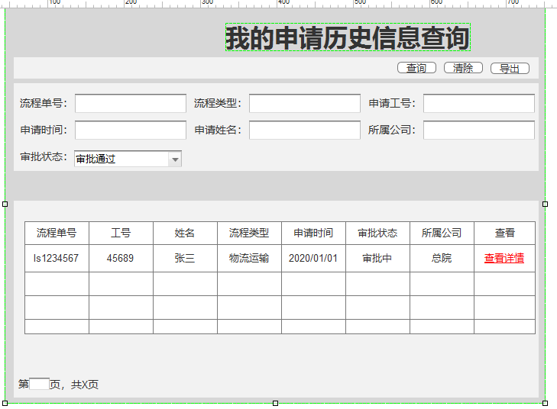

### 3.2.2.5我审批的历史信息查询

该功能用于一目了然的查询和展示用户在系统所有审批流程的流程信息，其涉及的表为流程记录表，和各个流程的详细信息表；可根据流程单号，申请人工号，姓名，以及所属公司，审批状态进行查询；并可点击进入详细信息的界面；其操作界面如下图：

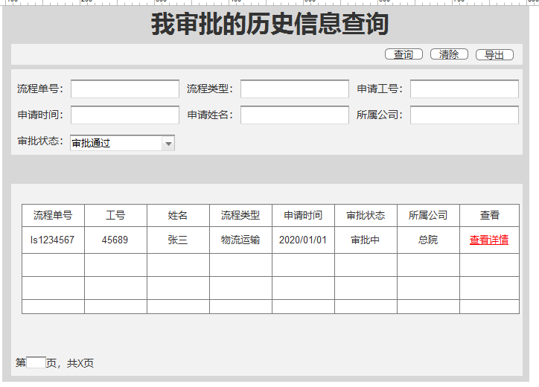

### 3.2.3项目信息维护

3.2.3.1 项目信息维护

项目信息原则上来源于PM系统，但保留手动维护页面，其涉及的表结构如下：

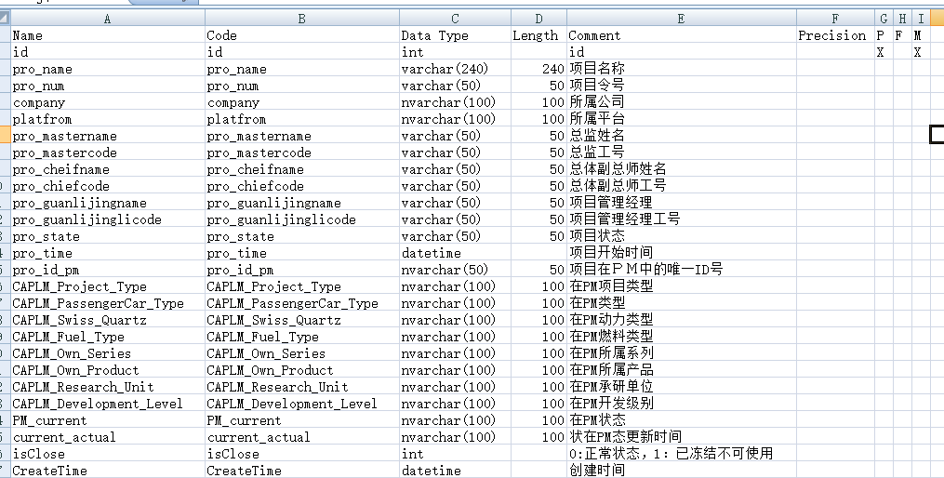

项目信息维护必须输入唯一的项目名称和唯一的项目令号,其涉及的操作界面如下:

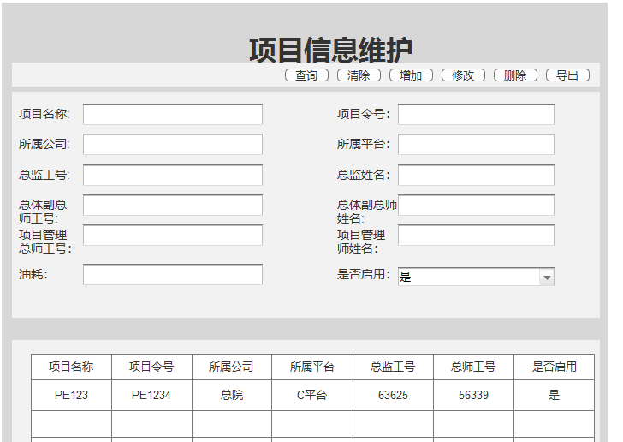

3.2.3.2 项目信息查询

该页面用于查询项目信息，可点击详细信息查看详细：

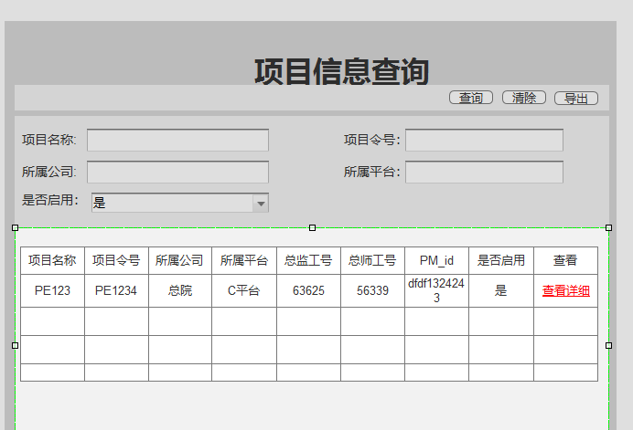

### 3.2.4车辆信息及报表展示

车辆基本信息：展示系统中已经有车辆，并且没有报废车辆列表；根据条件查询车辆，并列表展示，可下载；可依据Vin展示相关车辆的信息，如车辆的固有属性，车辆出场的基本信息，车辆计划的基本信息，车辆后期关联的其他属性如临牌号，停车场所在位置，当前借用人等；

如有其他报表权限，则相应的进行展示。具体同后面的超级管理员模式下显示的类容相同。

3.2.4.1 车辆基本信息

车辆基本信息查询设计到的表主要为carbaseinfo表，其表结构如下：

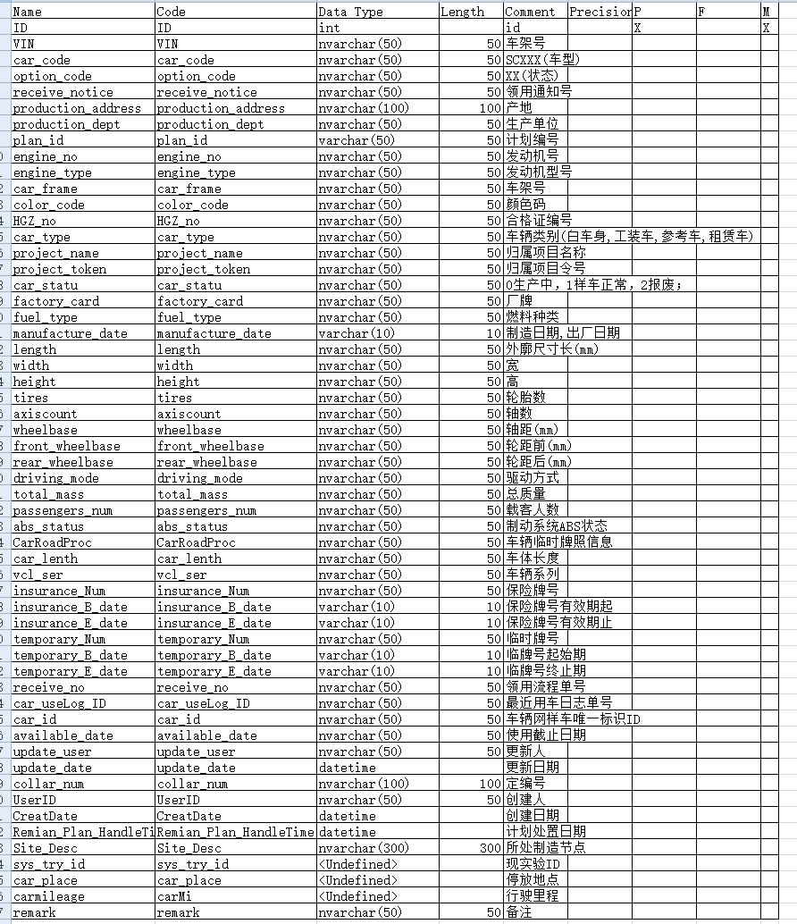

查询的操作界面如下:

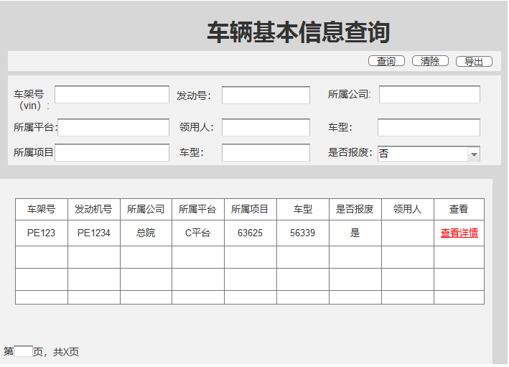

可点查看详细，查看更多的信息，其界面如下：

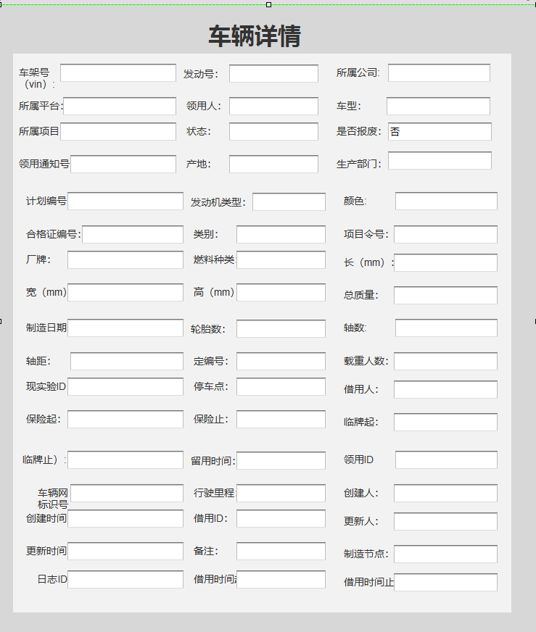

3.2.4.2 车辆生命记录查询

该功能用于记录车辆在系统中所有的使用记录查询，其表结构如下图：

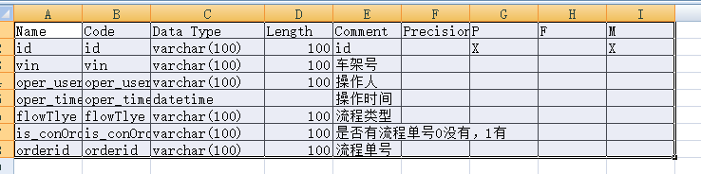

可根据车架号和时间进行查询，有流程单号的可以查看详情，具体操作界面如下图：

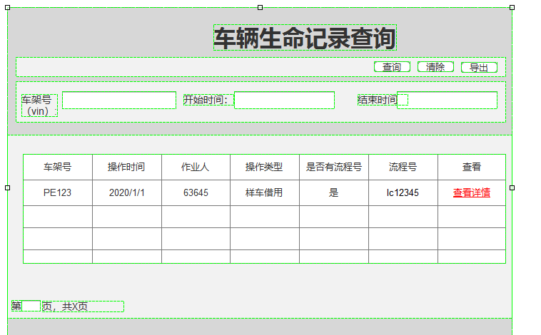

3.2.4.3样车借用超期

样车借用超期拥有查询历史超期数据信息，也可查询当前超期，以及7天或15天即将到期的车辆详细，导出数据，统计功能；查询当前或即将到期查表为借用表，查历史的记录涉及的表结构如下：

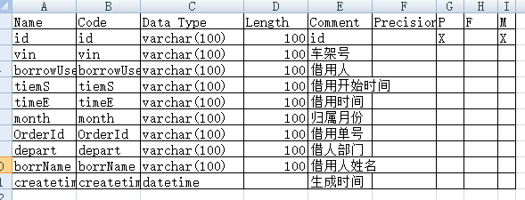

月份需要类型中选择历史超期能激活，具体操作界面如图：

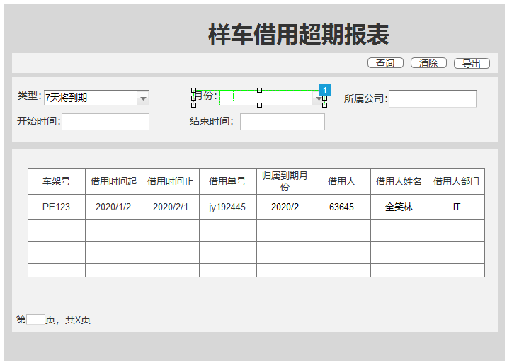

3.2.4.4高龄样车

高龄样车报表查询，可查询当前高龄车辆，以及1月后，2月后的高龄数量数据信息，导出数据，其涉及的表为车辆基础信息表t_s_carbaseinfo；

其具体的操作页面如下图：

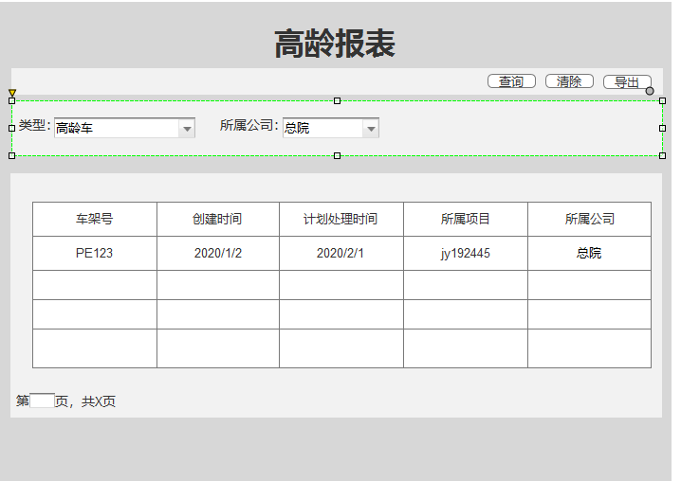

3.2.4.5 未填写用车日志

未填写用车日志，可查询数据信息，导出数据，其涉及的表为样车借用表，和日志填写表，表结构详见附件；其判断依据为样车有借用记录，但在借用期间，无使用日志记录，其操作界面入下：

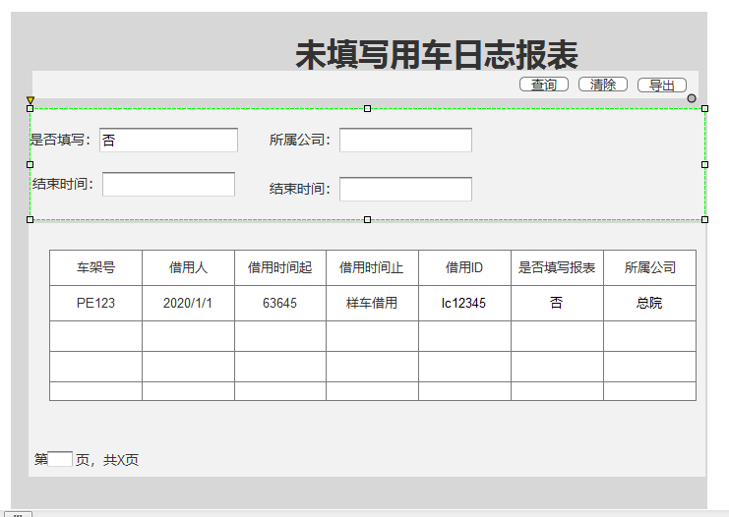

3.2.4.6 15天移动未移动报表

15天移动，查询数据信息，导出数据，其原理依据车辆网推送的数据，如果15天内车辆无推送记录，则表明未移动；其涉及的表为样车接受的车辆推送的记录表，其表结构如下图：

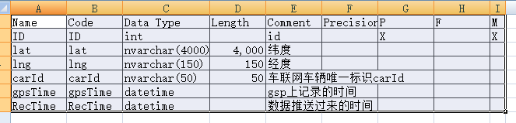

其操作界面如下图：

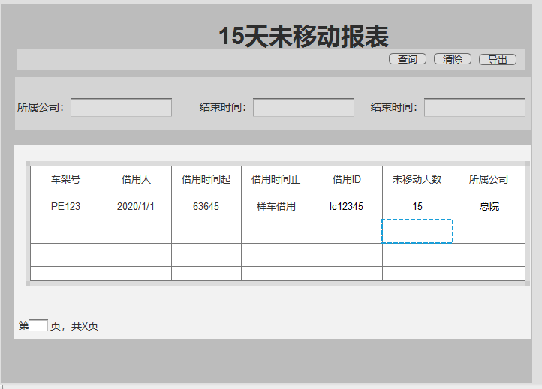

3.2.4.7 样车清理分析

样车清理分析：查询数据信息，导出数据；

3.2.4.8 OBD 插拔出围

OBD 插拔出围，根据车联网推送的数据进行查询，可根据条件进行查询，和导出查询的数据，查询表结构如下：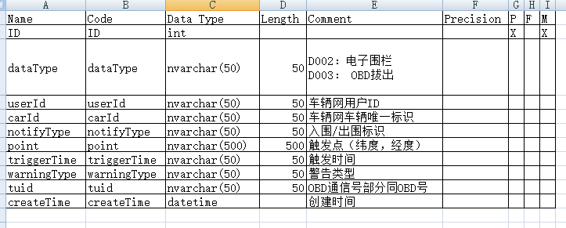

其具体的操作界面如下：

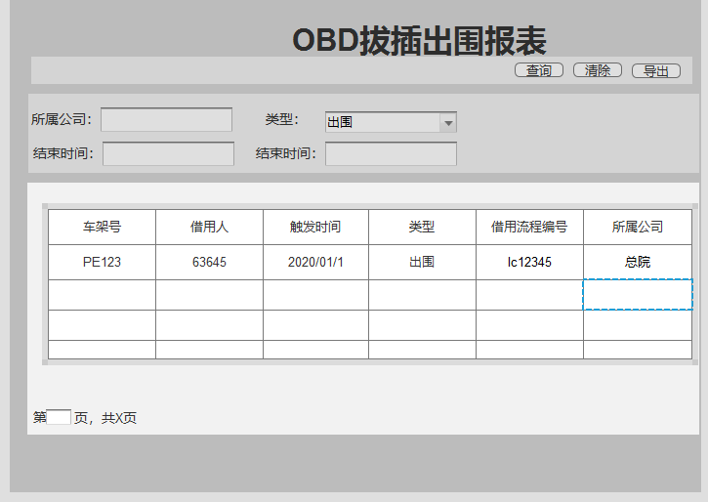

3.2.4.9样车项目车辆信息

样车项目车辆信息：获取项目车辆相关信息。

### 3.2.5车辆基本信息修改

该功能实现对满足条件下的车辆的基本属性，以及计划属性进行快速修改；其主要涉及的表结构为样车基础信息表t_s_carbaseinfo;不对用户开发，只对系统管理员开放以便系统管理员及时处理紧急业务；具体操作界面下图：

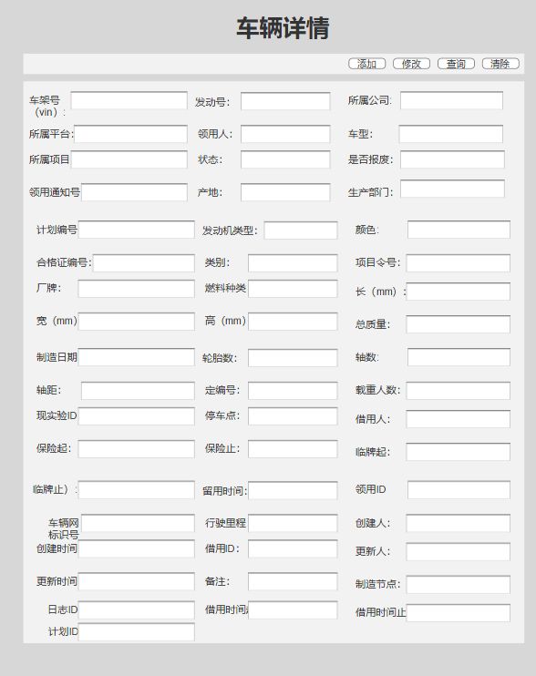

### 3.2.6样车领用

样车领用，是系统实物端基础数据的来源，所有的车辆信息皆来源与样车领用。根据样车领用的方式，分为走计划端领用，和导入领用计划领用。

3.2.6.1 样车领用计划导入

样车领用计划导入，为统一界面，导入计划，一个车一个计划，根据计划一一对应以便后续，根据实物对计划车辆进行追踪，领用计划导入表具体表结构如下图：

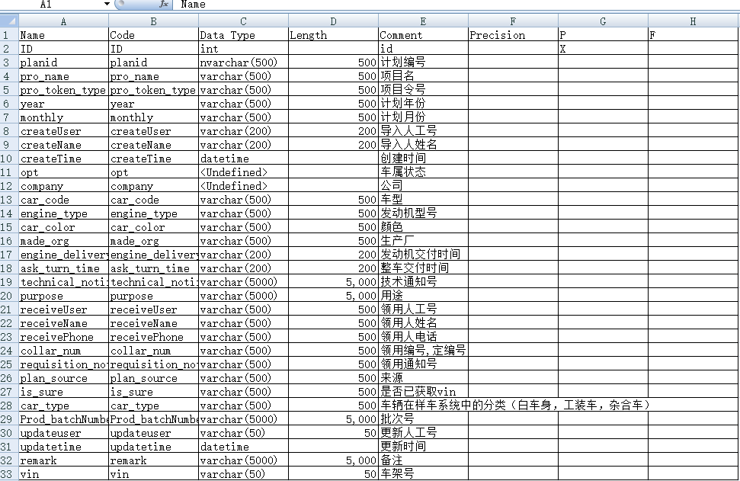

具体操作界面如下图：

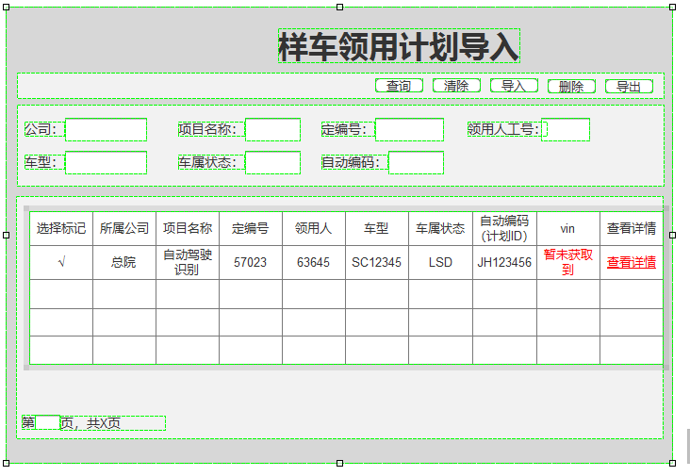

3.2.6.2 新增领用计划车辆信息

a)样车导入非计划端（不走计划端的车辆）：这些车辆无法走计划端，采用实体导入后再进行领用；有该模块的管理员根据车辆实际信息进行导入;

具体车添加根据计划进行添加，添加界面如下：

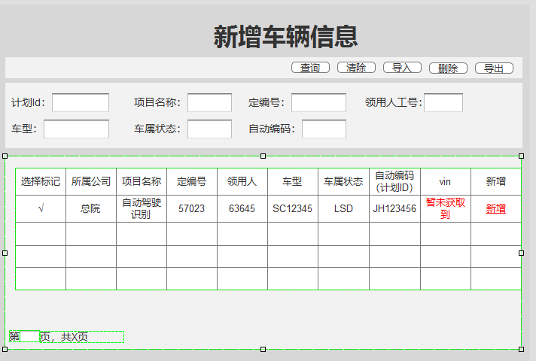

点击新增链接，跳转到如下界面：

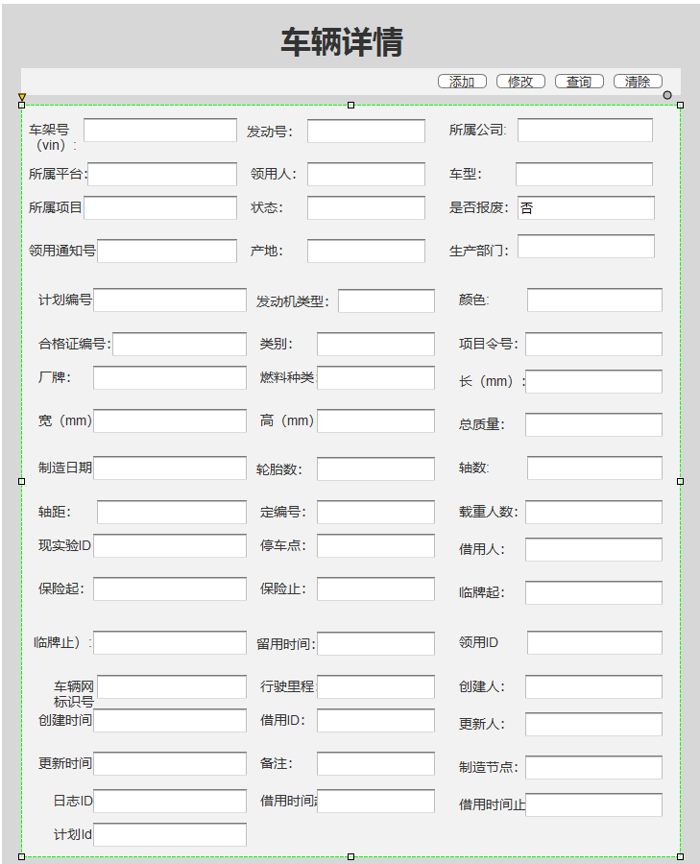

b) 样车领用非计划端（不走过计划端的车辆）：上步骤中导入的车辆进行具体的领用，领用的具体流程待用户后续确认。

3.2.6.3样车领用申请

样车领用申请（走计划端的申请）：样车领用申请，先导入后匹配申请。

涉及的领用表的表结构具体如下图：

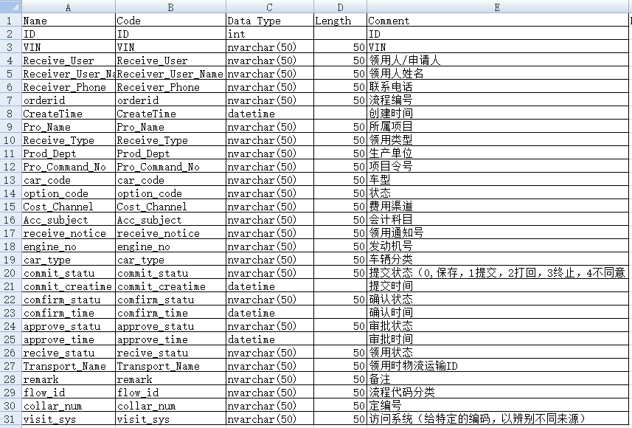

具体的操作界面如下：

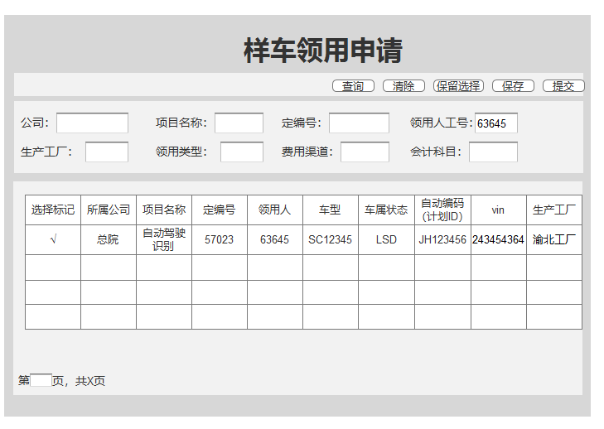

操作按钮大体如下具体根据实际进行隐藏或置灰：

a)保留选择：选择保留下的进行样车申请提及；

b)查询列表:通过输入的条件进行查询MES系统所匹配到的数据；

c)保存：将所选择的数据保存而不提交；

d)提交：将所选择的数据进行提交申请；

e)发起物流运输申请：发起物流运输申请；

f)发起保险临牌申请：发起保险临牌申请；

h)终止流程:终止已经发起的流程；

3.2.6.4样车领用申请查询

其主要功能用于查询和进行审批，其操作界面如下图：

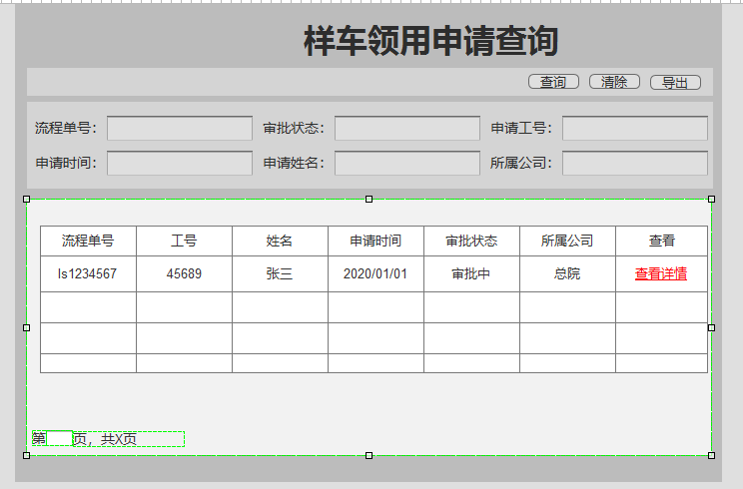

a)查询: 查询数据信息

b)清空：清空输入框数据

c)导出：导出查询数据；

点击查看详情链接,进入详情界面，操作界面具体如下：

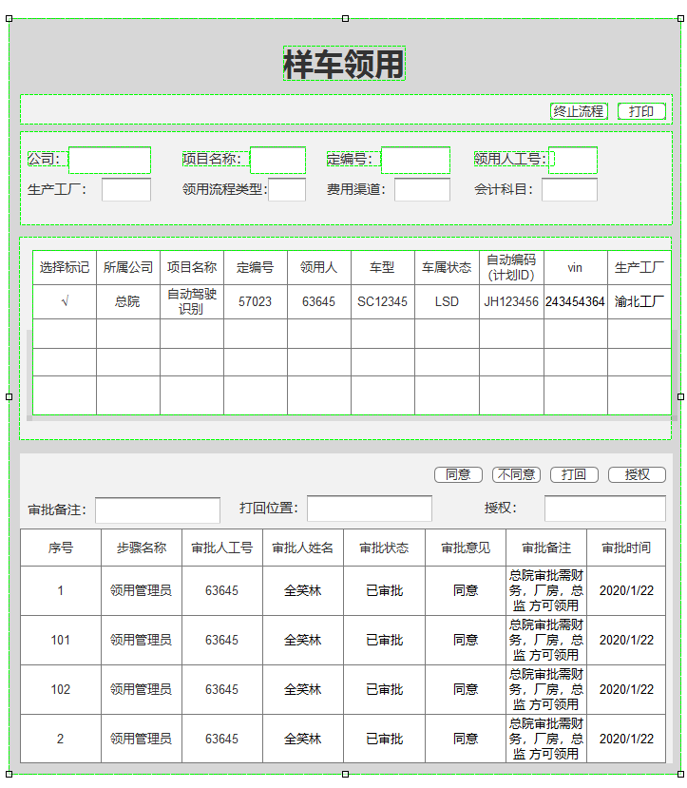

审批涉及操作有

1. 同意，
2. 不同意，
3. 打回：可以打回到具体某个人后，其修改后直接提交给打回的环节审批

3.2.6.4样车领用车辆确认

样车领用车辆确认涉及操作有

1. 查询: 查询数据信息；
2. 确认：已经领用了的车辆进行领用车辆确认；
3. 导出：导出数据
4. 清除：清除填写的条件

具体操作界面如下图：

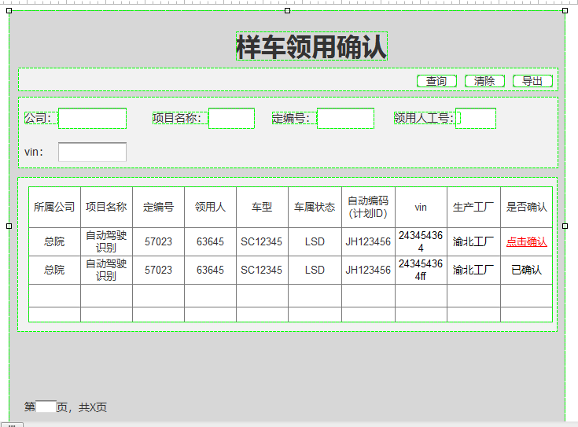

### 3.2.7样车借用归还

样车借用归还是系统的主要流程之一，用于记录车辆的使用记录；

3.2.7.1 样车借用申请

样车借用申请涉及的表结构具体如下图：

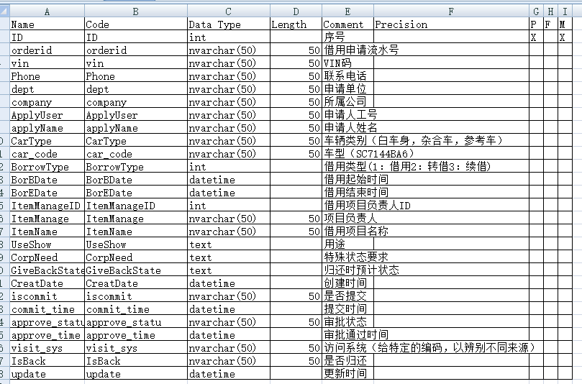

具体操作如下图：

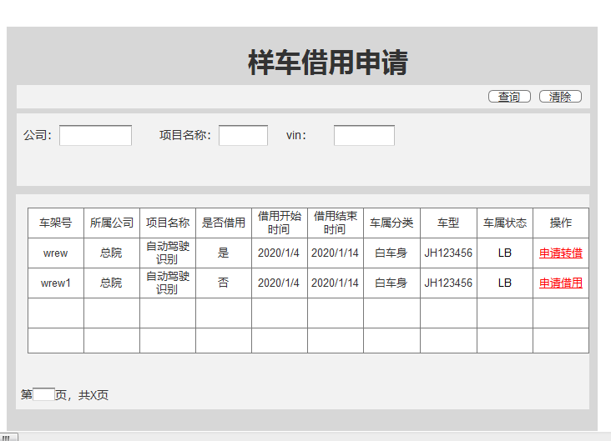

点击申请借用或申请转借，进入借用详情申请界面,如下图：

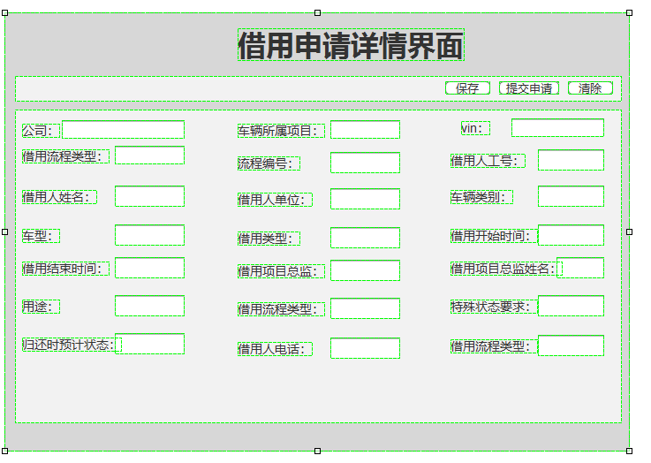

3.2.7.2样车借用申请查询

样车借用申请查询，主要用于查询和审批，其操作界面如下图:

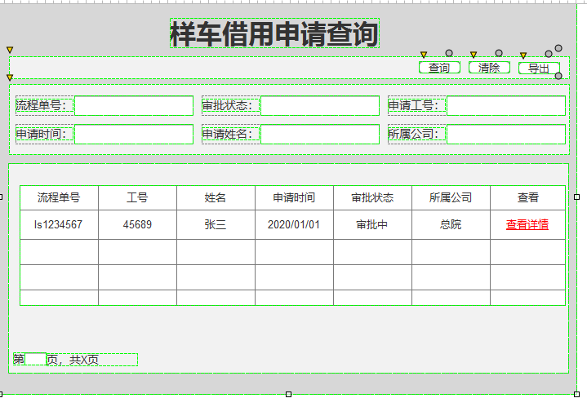

点击查看详情，可进入详情界面，界面如下图：

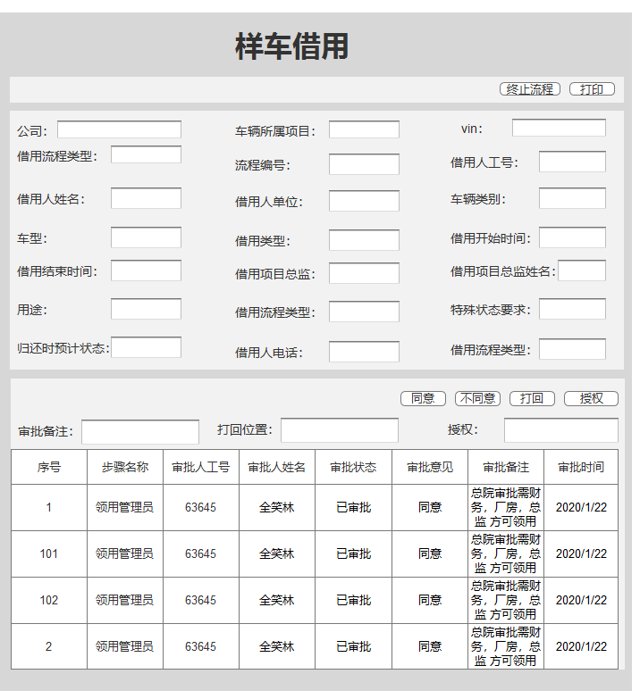该界面可以看到具体的申请信息和审批信息，同时也可以供操申请人和审批人进行自我部分的操作。

3.2.7.3我借用的车辆

我借用的车辆，用于用查看自己借用的车辆，以及进行归还或者续借操作；其具体界面如下图：

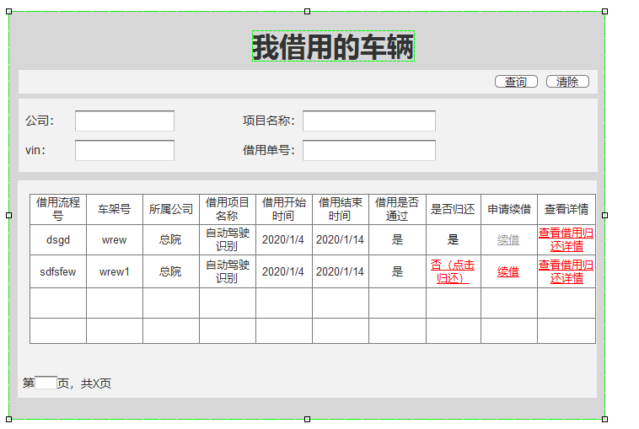

1. 点击归还，可进入归还界面，归还涉及的表结构如下图：

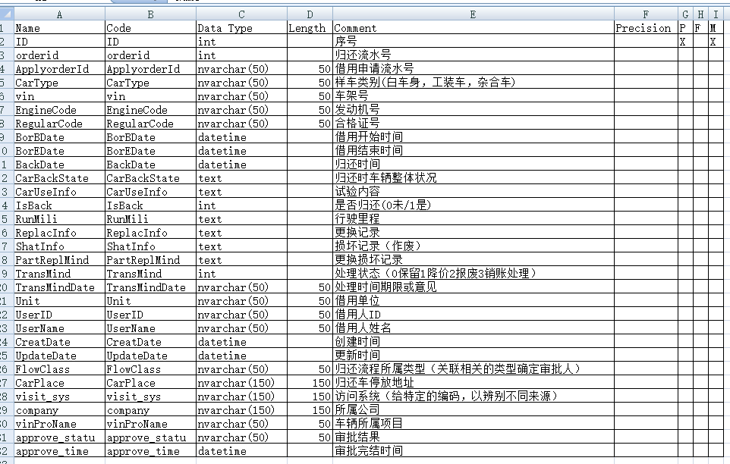

其涉及的归还页面具体入操作界面如下图：

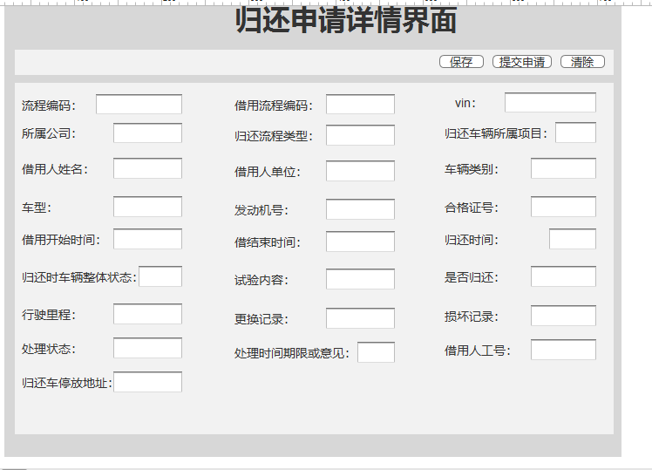

1. 点击续借重新进入借用界面，具体如前3.2.7.1 节；
2. 点查看借用归还详情，会进入借用归还详情界面，会显示对应的借用和审批详情，以及归还和归还审批详情具体如下图：

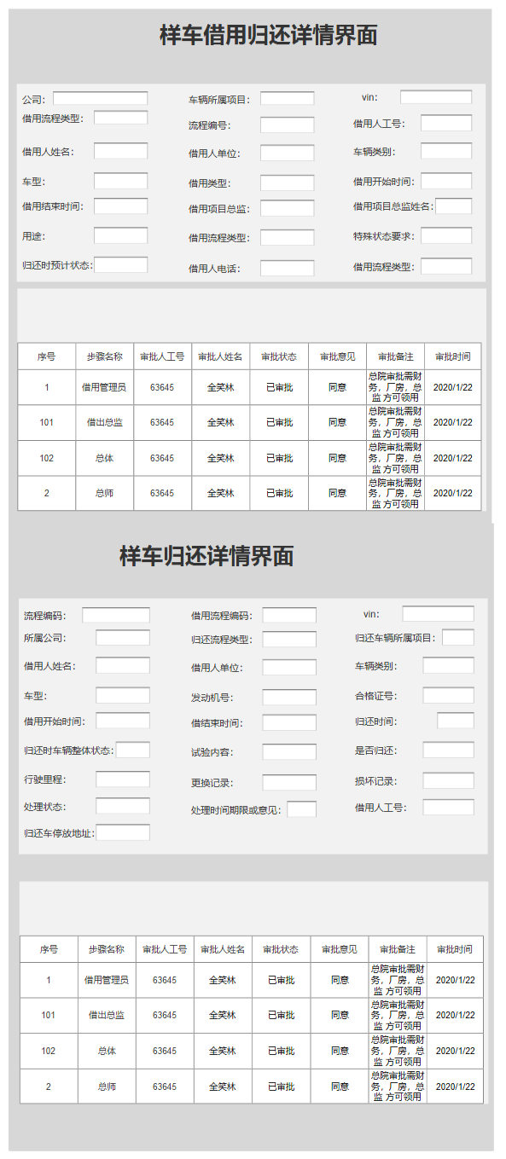

### 3.2.7.4 样车归还查询

给界面用于查询提交借用车归还申请相关数据信息，其操作界面如下图：

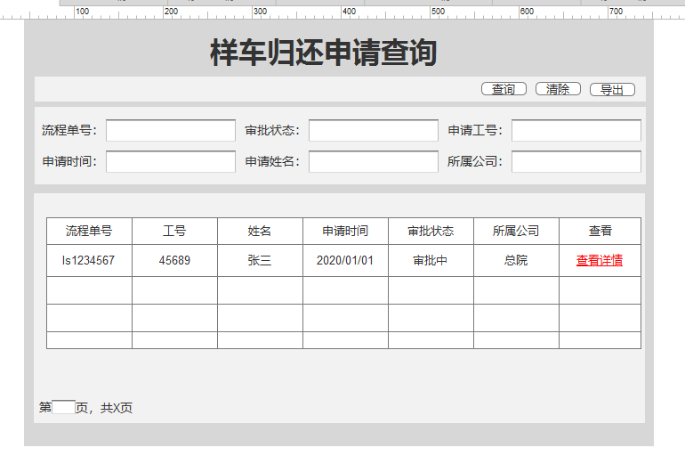

点击查看详情，可查看归还填写的详情信息，具体如下图：

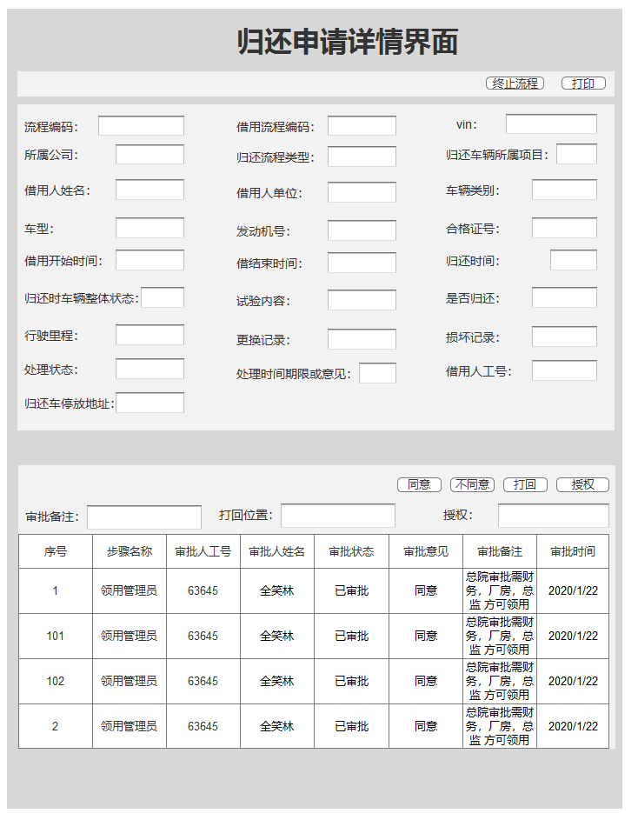

该界面下，申请人和审批人可进行对应自己部分的操作。

### 3.2.8物流运输

物流运输，可进行车辆，发动机和样件的发运；

3.2.8.1 物流运输申请

改功能涉及的具体表结构如下图：

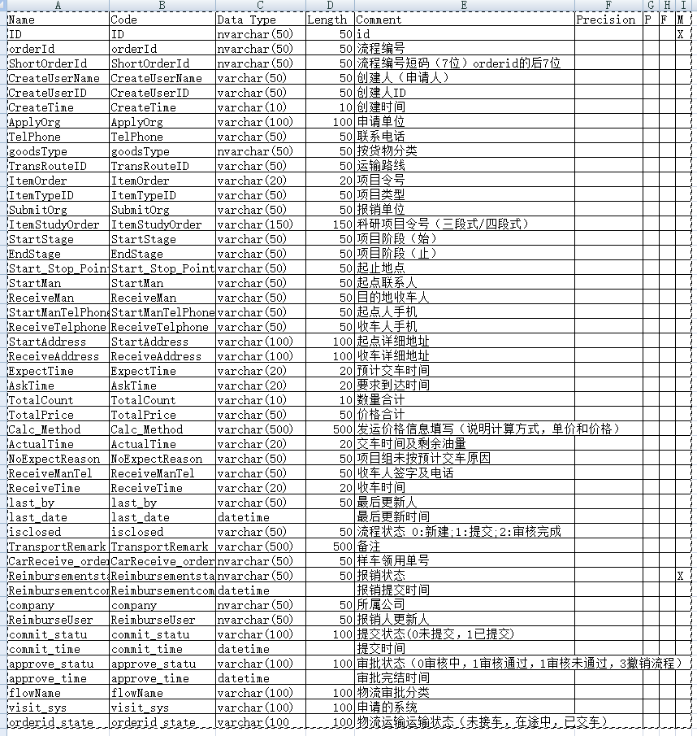

其具体的操作界面如下图：

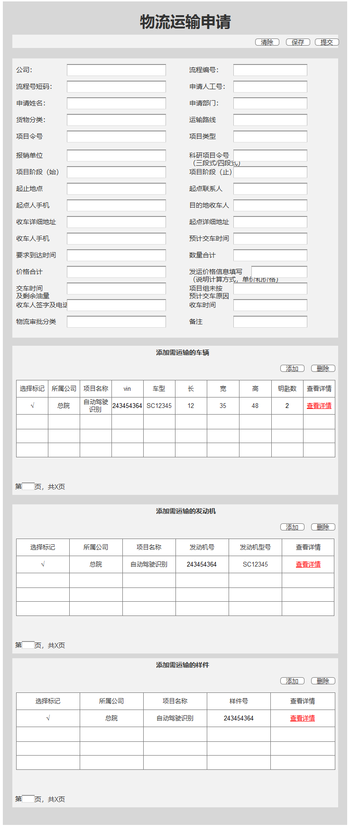

点击添加或者查看详情可进入添加详情界面，涉及的表结构具体如下图:

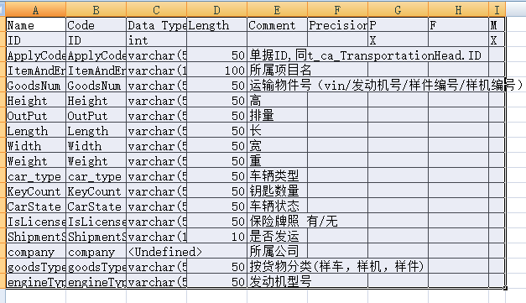

涉及的具体操作界面分别如下：

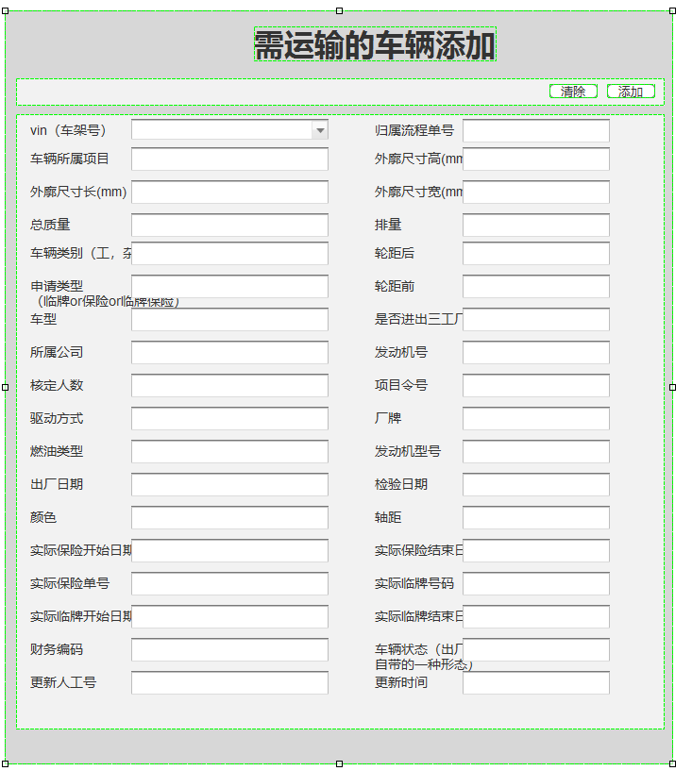

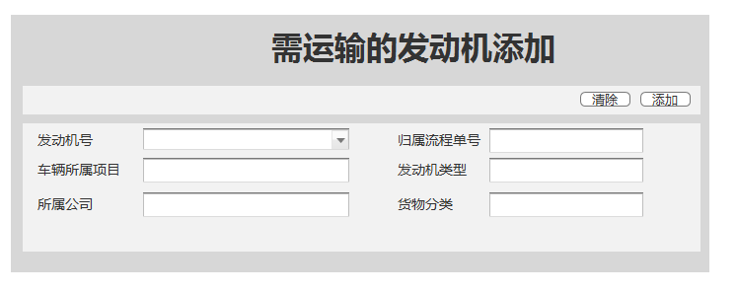

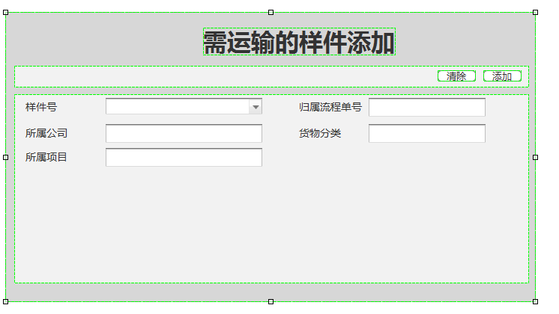

3.2.8.2 物流运输申请查询

该界面用于查询和审批，操作的具体界面如下图：

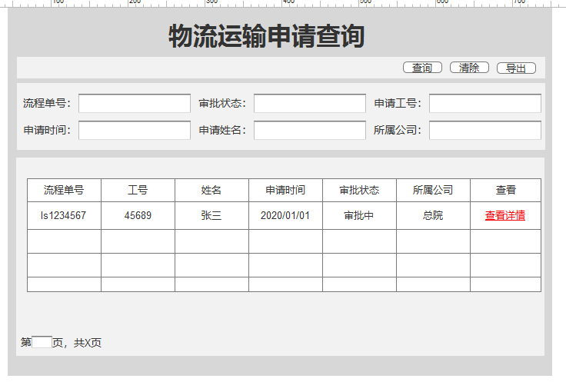

点击查看详情，可进入详情界面，该界面显示具体的详情信息和审批信息具体如下图：

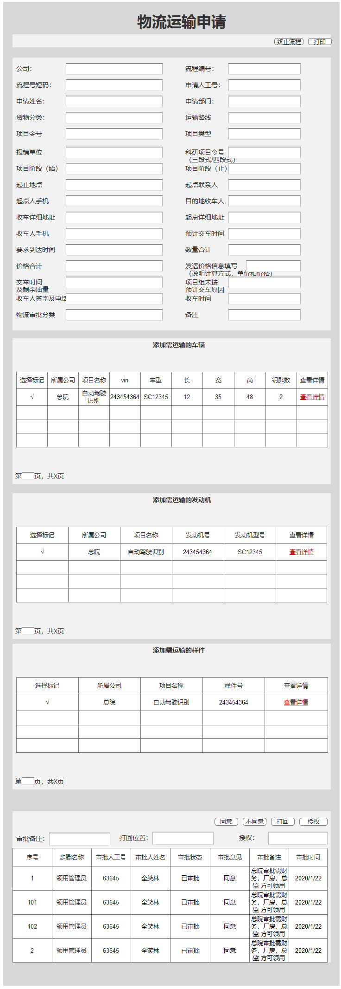

3.2.8.3 物流运输报销

该界面用于更新报销状态，具体操作如下图：

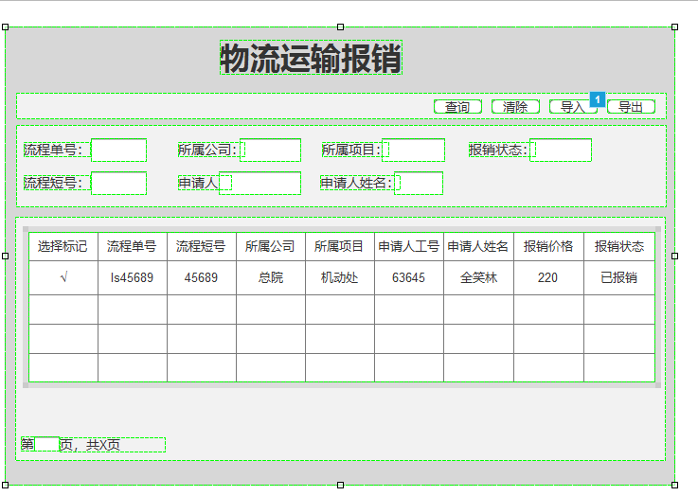

### 3.2.9 保险临牌

保险临牌该模块用于办理车辆保险和临牌：

3.2.9.1 保险临牌申请

保险临牌涉及的表结构如下图：

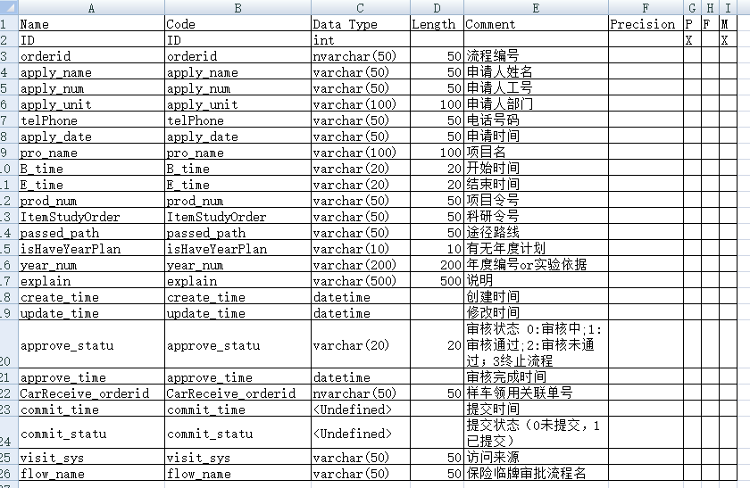

涉及的具体操作如下图：

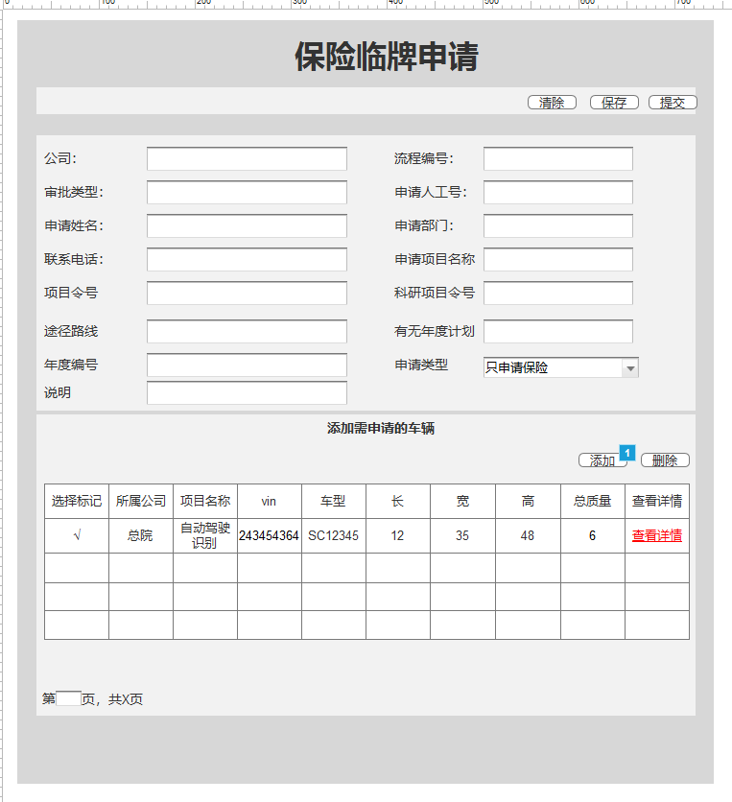

1. 查询：查询数据信息
2. 添加：添加车辆
3. 查看详情：查看车辆信息
4. 保存；保存表头信息
5. 提交：提交审批

添加车辆详情信息，涉及的表结构如下图：

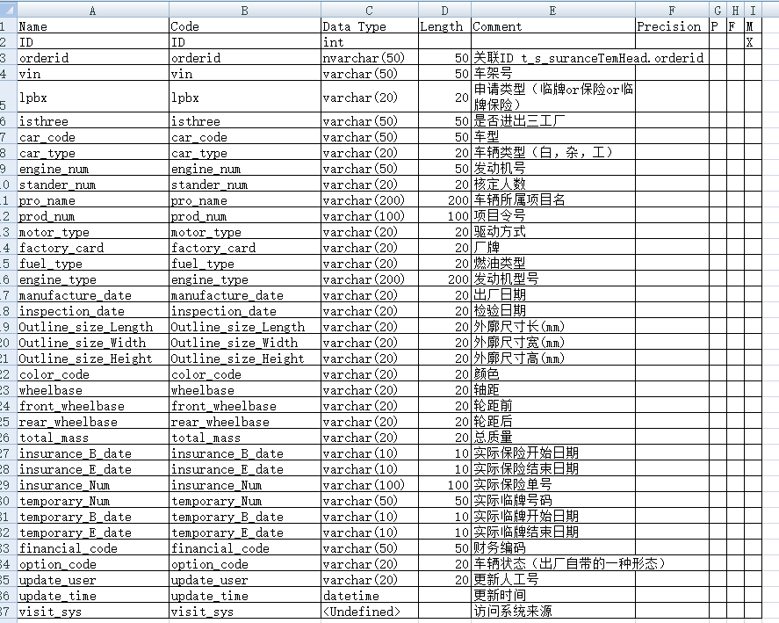具体操作界面如下图： 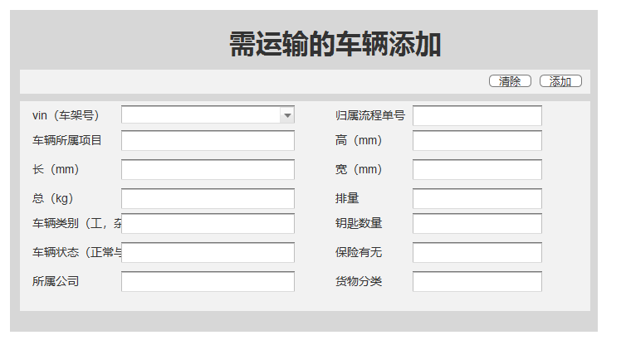

3.2.9.2保险临牌申请查询

申请查询界面主要用于查询和审批，具体操作如下图：

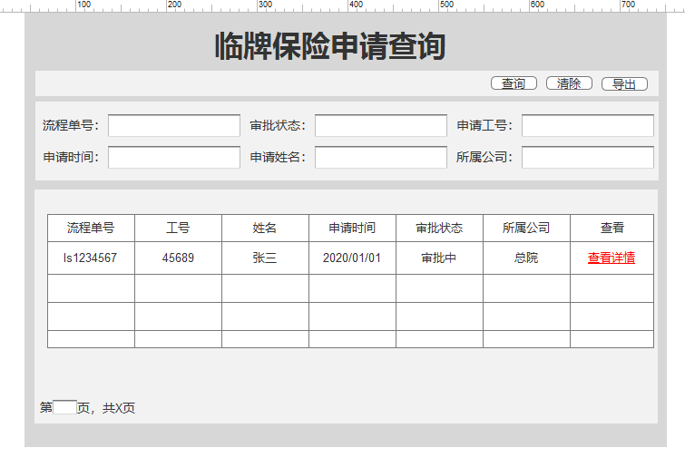

1. 查询：查询数据信息
2. 清除：清除输入数据
3. 导出：导出数据
4. 查看详情可进入，申请详情界面

具体操作界面如下图：

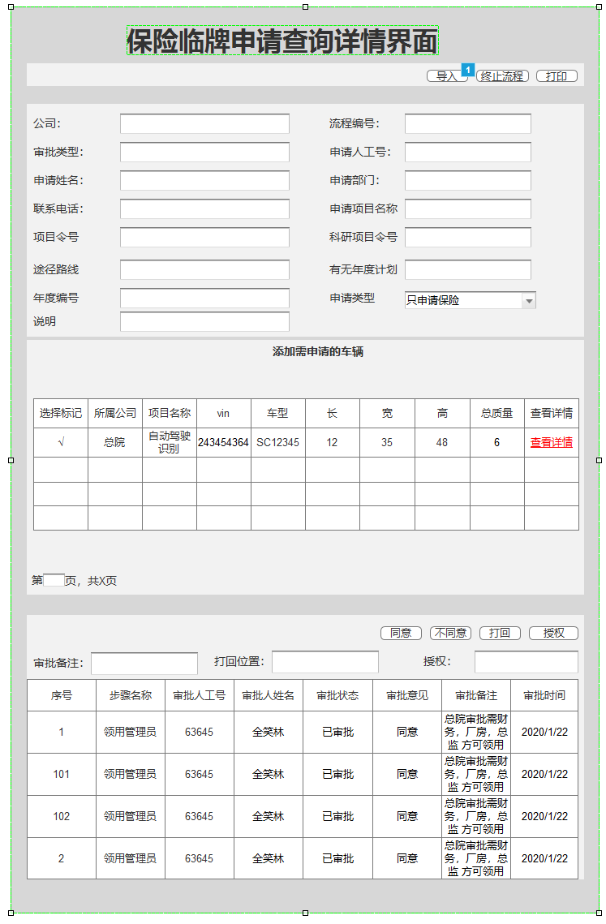

导入：可进行车辆保险临牌的信息更新；

### 3.2.10科研物流运输

该功能用于对物流运输途中的站点进行更新；

3.2.10.1 物流运输接单

该功能用于查询物流运输中需要运输的流程或接单，其涉及的表结构出物流运输相关表，还是涉及t_s_Trans_road_history科研物流位置更新表，科研物流位置更新表具体表结构如下图：

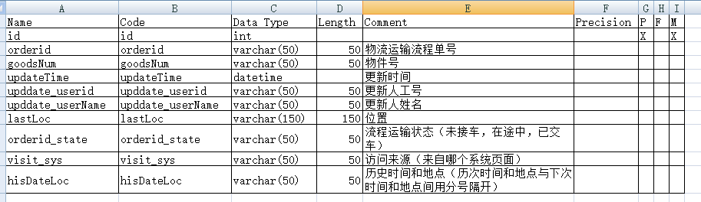

涉及的具体操作界面如下图;

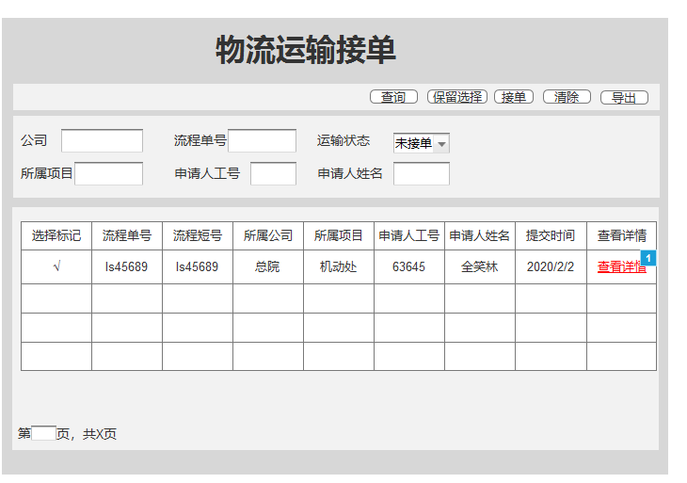

1. 查询：查询数据信息
2. 接单：确定要运输的流程单号
3. 导出：导出数据

3.2.10.2 物流运输路途位置更新

该界面用于更新物流运输中的路途位置，其涉及表为t_s_Trans_road_history科研物流位置更新表，具体操作界面如下图：

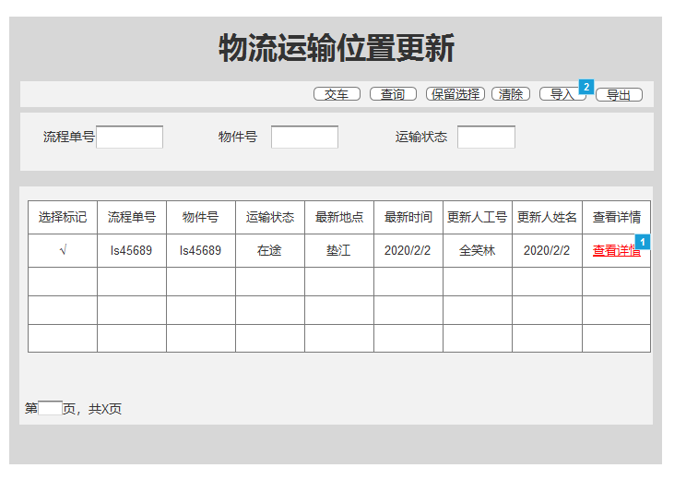

1. 交车；点击确定交车，完成运输
2. 导入：导入在途中的具体的最新地点
3. 查看详情：可以查看运输物件具体经历了哪些站点

其具体界面如下图：

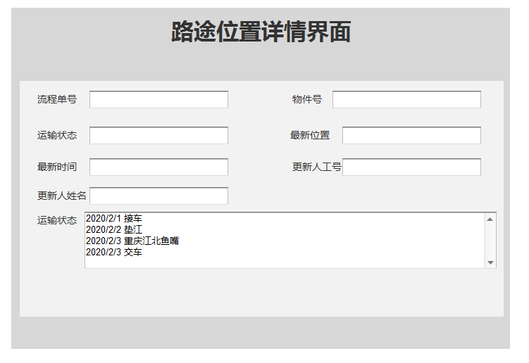

### 3.2.11样车处置

该模块用于样车处置相关的作业流程；

3.2.11.1 样车处置申请

样车处置涉及的表为t_ca_cardeal样车处置表，其表结构具体如下图：

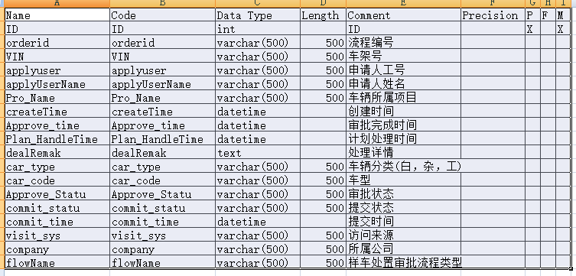

具体的操作界面如下图;

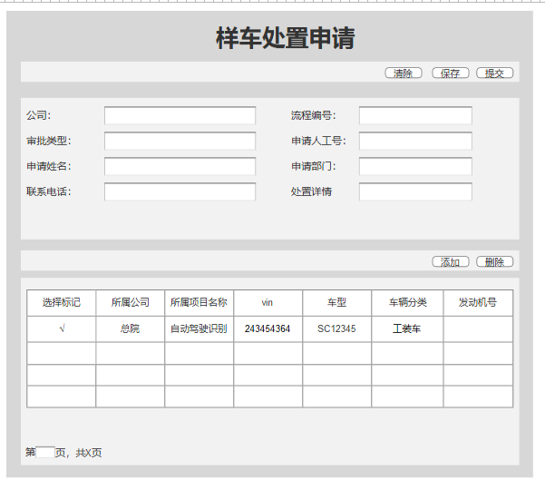

1. 点击添加：进入添加详情界面
2. 删除：删除不处置的车辆
3. 查询：查询数据信息
4. 保存：保存填写的数据

添加详情界面具体如下图：

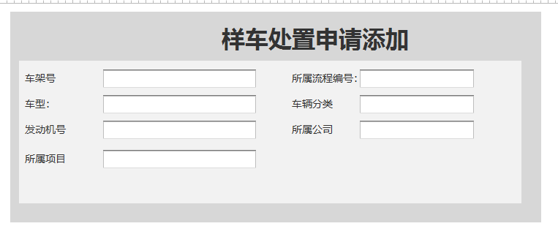

3.2.11.2 样车处置查询

该界面用于查询数据和进行审批，操心界面如下图：

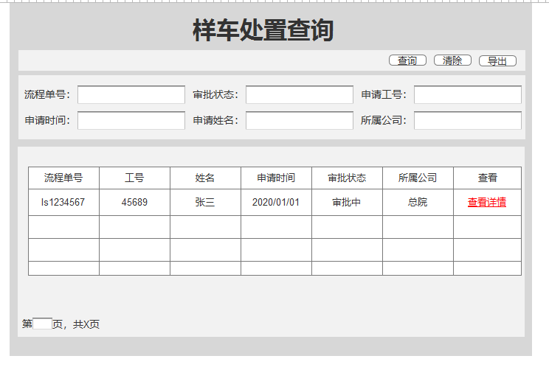

导出：可导出查询到的数据；

查看详情：可进入具体申请查询详情界面

样车处置申请查询详情界面具体如下图:

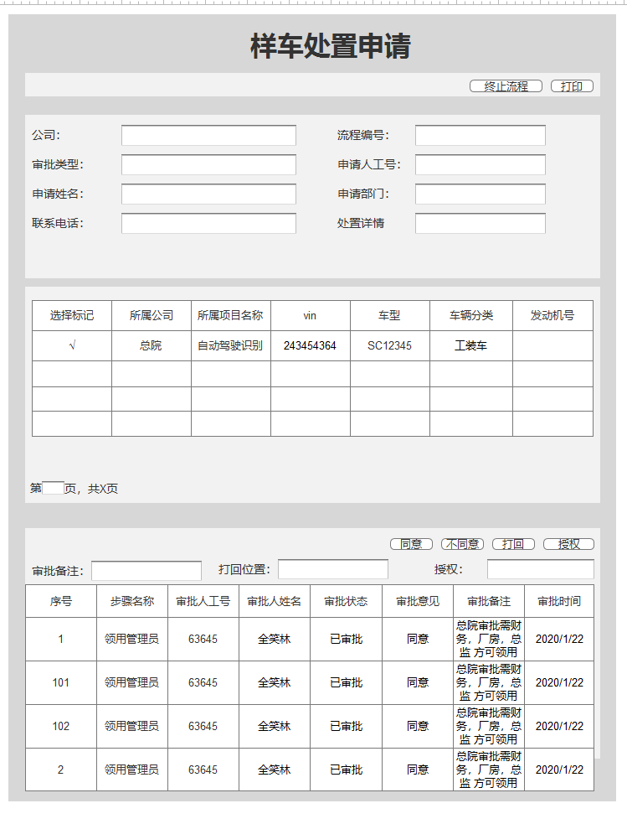

该界面申请人和审批人可进行对应权限的操作。

### 3.2.12资产转移

该模块用于车辆归属转移；

3.2.12.1资产转移申请

资产转移涉及的表为t_s_AssetTransfer 资产转移表，其具体的表结构如下图：

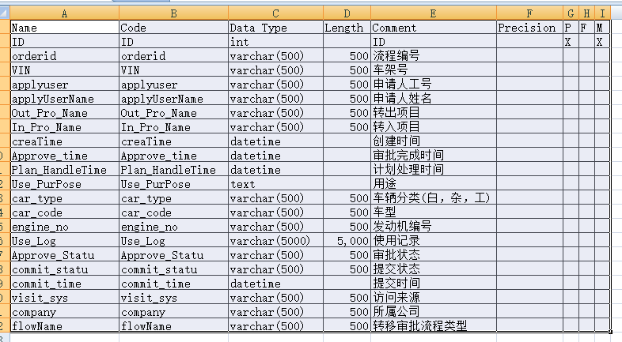

具体操作界面如下图：

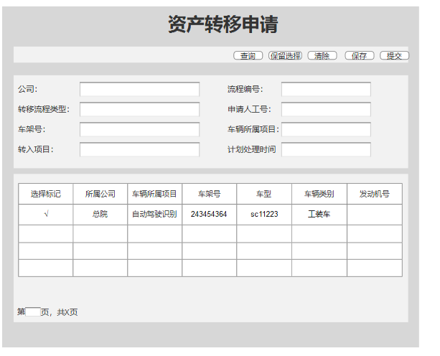

3.2.12.1资产转移申请查询

该界面用于查询资产转移的车辆以及进行审批，其具体操作界面如下图：

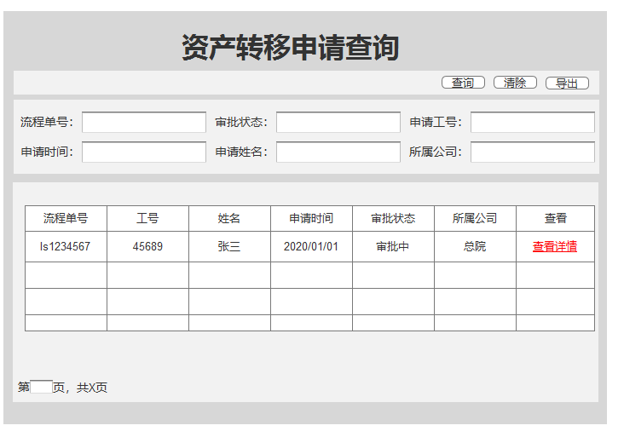

点击查看详情，可进入详情申请和审批界面，界面具体如下图：

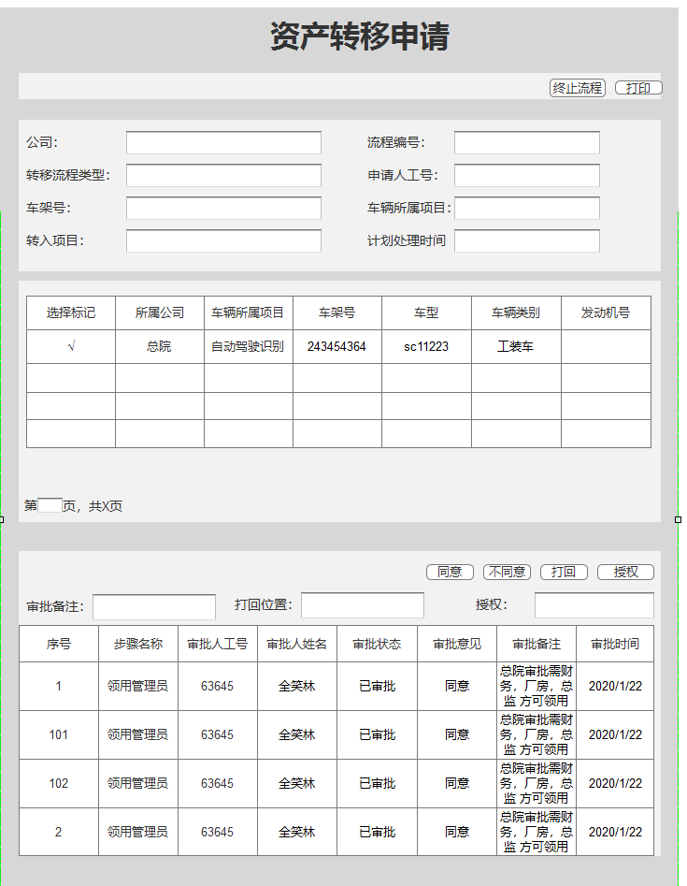

该界面下，申请人和审批人可进行相应权限的操作。

### 3.2.13 库存车处置

该模块用于对库存车进行处置。

3.2.13.1 库存车处置申请

库存车处置申请涉及的表为：t_s_stocCardeal库存车处置表，其具体的表结构如下图：

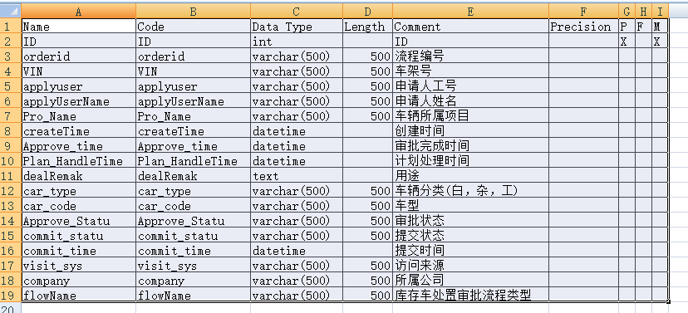

申请操作具体界面如下图;

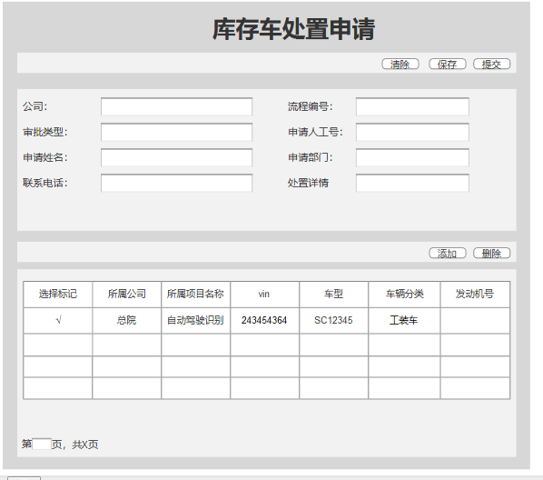

点击添加可以进入添加详情界面，界面具体如下：

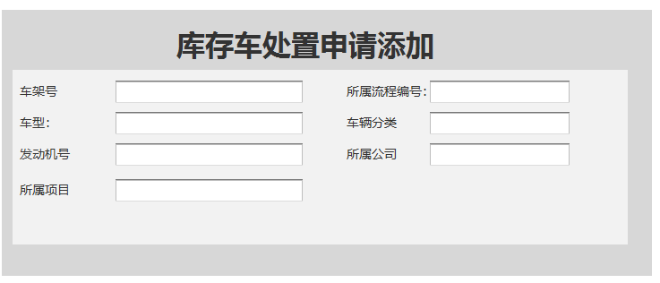

3.2.13.2 库存车处置申请查询

该界面用于查询具体的数据信息和审批；具体操作界面如下图：

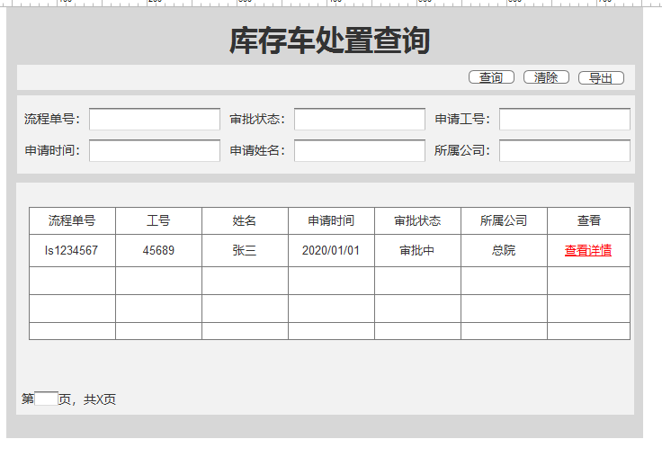

点击查看详细，可进入申请和审批详情界面,界面具体如下图;

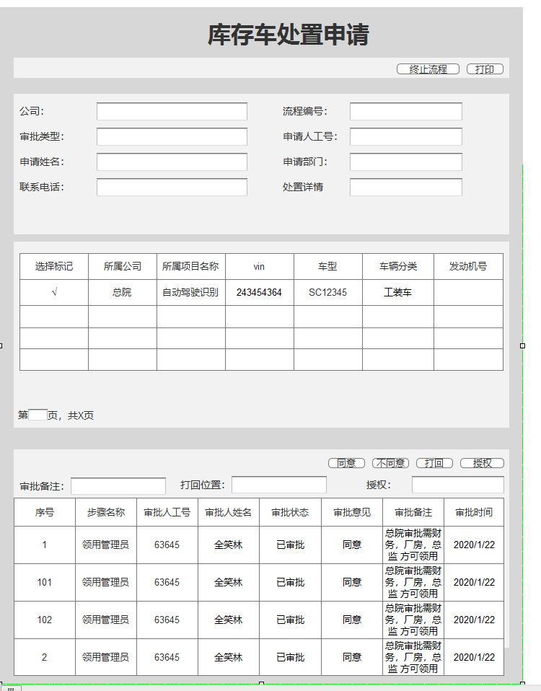

该界面下图，申请人和审批人可进行对应权限的操作。

### 3.2.13 实验任务书

该模块下普通员工模式，模块管理员，超级管理员拥有的权限一样，普通员工拥有如下界面：

实验任务书：

1. 查询：查询已经有的数据信息
2. 清除：清除填写的查询条件
3. 导出：导出查询的数据
4. 审批：审批待审批的数据

实验任务书申请：

1. 提交申请：填写相关内容，并提交申请
2. 查询：查询数据

### 3.2.14 用车日志填报

该模块下普通员工模式，模块管理员，超级管理员拥有的权限一样，普通员工拥有如下界面：

新增用车填报：

1. 查询:查询数据信息
2. 提交：提交填写的数据信息

用车日志查询：

1. 清除：清除填写的查询条件
2. 查询：查询已经有的数据
3. 导出；导出查询的数据

### 3.2.15 停车场管理

该模块下普通员工模式，模块管理员，超级管理员拥有的权限一样，普通员工拥有如下界面：

入库：

1. 查询：查询可以入库的车辆
2. 新增：添加需要入库的车辆
3. 删除：删除不需入库的车辆
4. 入库：执行入库

出库：

1. 查询：查询可以出库的车辆
2. 新增：添加需要出库的车辆
3. 删除：删除不需出库的车辆
4. 出库：执行出库

出入库查询：

1. 查询：查询出入库数据
2. 条件导出：导出查询的数据
3. 导出；导出所有的数据

库存查询：

1. 查询：查询在库车辆
2. 导出：导出查询数据

车位增删：

1. 查询：查询可删除车位数据
2. 增加：增加新的车位
3. 删除：删除可删除的车位

车位查询：

查询：查询车位数据

导出：导出查询数据

### 3.2.16车辆使用管理

A.车辆管理查询

1) 普通员工模式

a)搜索：在文本框中输入对应的车架号查询车辆信息。

b)查看详情：点击查看按钮，查看车辆的详细信息。

c)申请借用：可以借用的车后面有借用按钮，点击可以填写对应信息借用车辆。

d)状态变更：填写车辆状态变更信息。

2) 板块管理员工模式

包含上面所有功能。

3) 超级管理员工模式

包含上面所有功能。

B.现有车辆管理

1) 普通员工模式

a)查询：查询已借用的车辆。

b)查看详情：查看车辆详细信息。

2) 板块管理员工模式

包含上面所有功能。

3) 超级管理员工模式

包含上面所有功能。

C.个人申请管理

1) 普通员工模式

a)查询：查询在申请中的车辆。

b)删除申请：可以删除申请，删除后申请就撤销了。

2) 板块管理员工模式

含上面所有功能。

3) 超级管理员工模式

包含上面所有功能。

D.个人归还管理

1) 普通员工模式

a)查询：查询在归还中的车辆。

b)删除申请：可以删除申请，删除后归还申请就撤销了。

2) 板块管理员工模式

包含上面所有功能。

3) 超级管理员工模式

包含上面所有功能。

E.管理申请车辆

1) 普通员工模式

a)搜索：查询数据。

b)查看待审：查看流程信息，可以看到谁还没有审核。

c)批量审核通过：选中要审核的数据，可以批量审核。

d)批量驳回申请：选中要审核的数据，可以批量驳回审核。

2) 板块管理员工模式

包含上面所有功能。

3) 超级管理员工模式

包含上面所有功能。

F.管理归还车辆

1) 普通员工模式

a)搜索：查询数据。

b)查看待审：查看流程信息，可以看到谁还没有审核。

c)批量审核通过：选中要审核的数据，可以批量审核。

d)批量驳回申请：选中要审核的数据，可以批量驳回审核。

2) 板块管理员工模式

包含上面所有功能。

3) 超级管理员工模式

包含上面所有功能。

G.驳回申请管理

1) 普通员工模式

a)查询：可以查看已经驳回申请的数据。

2) 板块管理员工模式

包含上面所有功能。

3) 超级管理员工模式

包含上面所有功能。

H.状态变更管理

1) 普通员工模式

a)查询：可以查看状态变更的数据。

2) 板块管理员工模式

包含上面所有功能。

3) 超级管理员工模式

包含上面所有功能。

I.状态变更驳回

1) 普通员工模式

a)查询：可以查看状态变更以驳回的数据。

2) 板块管理员工模式

包含上面所有功能。

3) 超级管理员工模式

包含上面所有功能。

### 3.2.17个人使用管理

A.车辆信息查询

1) 普通员工模式

a)查询：查询申请数据。

b)发起科研调度流程：提交科研调度申请流程。

c)导出样车明细：导出车辆的详细信息。

d)查看详细：点击查看详细，可以看车辆的所有信息。

e)申请借用：提交借用车辆的申请。

f)状态变更：填写车辆状态变更信息，变更愿因。

g)手续办理：提交手续办理信息。

2) 板块管理员工模式

包含上面所有功能。

3) 超级管理员工模式

包含上面所有功能。

B.现有车辆管理

1) 普通员工模式

a)查询：查询车辆信息。

b)删除：删除信息。

2) 板块管理员工模式

包含上面所有功能。

3) 超级管理员工模式

包含上面所有功能。

C.我的申请管理

1) 普通员工模式

a)查询：查询车辆信息。

b)借用记录：可以看当前车辆的借用记录。

c)实验详情：可以看实验详细数据，由实验系统提供。

d)手续办理：办理车辆手续申请。

e)转借审核：有人借用当前车辆，由原借用人最后一步审核确认。

f)续借：车辆借用到期后可以申请续借。

2) 板块管理员工模式

包含上面所有功能。

3) 超级管理员工模式

包含上面所有功能。

D.我的归还管理

1) 普通员工模式

a)查询：查询车辆信息。

b)打印表格：可以打印车辆归还信息。

c)归还记录：可以查看归还记录信息。

d)跟踪流程：点击跟踪流程按钮可以查看归还申请审批情况。

2) 板块管理员工模式

包含上面所有功能。

3) 超级管理员工模式

包含上面所有功能。

E.状态变更管理

1) 普通员工模式

a)查询：查询车辆信息。

2) 板块管理员工模式

包含上面所有功能。

3) 超级管理员工模式

包含上面所有功能。

F.状态变更驳回

1) 普通员工模式

a)查询：查询车辆信息。

2) 板块管理员工模式

包含上面所有功能。

3) 超级管理员工模式

包含上面所有功能。

G.后台确认接车

1) 普通员工模式

a)查询：查询车辆信息。

2) 板块管理员工模式

包含上面所有功能。

3) 超级管理员工模式

包含上面所有功能。

### 3.2.18 OBD管理

A.OBD盒子信息维护

1) 普通员工模式

a)查询：查询车辆信息。

b)新建：新建obd信息。

c)编辑：修改obd信息。

d)删除：删除obd信息。

2) 板块管理员工模式

包含上面所有功能。

3) 超级管理员工模式

包含上面所有功能。

B.OBD与样车绑定

1) 普通员工模式

a)查询：查询车辆信息。

b)导出已绑定车辆：导出已经绑定obd的车辆信息。

c)绑定：给车辆绑定obd。

2) 板块管理员工模式

包含上面所有功能。

3) 超级管理员工模式

包含上面所有功能。

C.OBD与样车解绑

1) 普通员工模式

a)查询：查询车辆信息。

b)解除绑定：解除车辆与obd的绑定。

2) 板块管理员工模式

包含上面所有功能。

3) 超级管理员工模式

包含上面所有功能。

D. OBD异常绑定记录

1) 普通员工模式

a)查询：查询车辆信息。

b)导出：导出obd绑定异常记录。

2) 板块管理员工模式

包含上面所有功能。

3) 超级管理员工模式

包含上面所有功能。

E. 围栏OBD查询

1) 普通员工模式

a)查询：查询车辆信息。

b)导出：导出obd申请记录。

c)清空：清空文本框数据。

d)重新提交：申请人可以在obd已绑定后重新提交电子围栏范围申请。

2) 板块管理员工模式

包含上面所有功能。

3) 超级管理员工模式

包含上面所有功能。

F. 围栏OBD申请

1) 普通员工模式

a)查询：查询车辆信息。

b)提交：提交obd电子围栏申请。

c)清空：清空文本框数据。

2) 板块管理员工模式

包含上面所有功能。

3) 超级管理员工模式

包含上面所有功能。

G. 围栏OBD审批

1) 普通员工模式

a)查询：查询车辆信息。

b)obd绑定解绑：电子围栏审批通过后可以进行obd绑定和解邦。

c)清空：清空文本框数据。

d) 审批：审批人审批电子围栏范围。

2) 板块管理员工模式

包含上面所有功能。

3) 超级管理员工模式

包含上面所有功能。

### 3.2.19样车处置公司报批流程（机动处）

A. 样车处置公司报批流程申请

1) 普通员工模式

a)查询：查询车辆信息。

b)保存：保存数据。

c)提交：提交审批流程。

d) 审批：审批人审批数据。

e)打印：打印样车处置信息。

2) 板块管理员工模式

包含上面所有功能。

3) 超级管理员工模式

包含上面所有功能。

B. 样车处置公司报批流程列表

1) 普通员工模式

a)查询：查询车辆信息。

2) 板块管理员工模式

包含上面所有功能。

3) 超级管理员工模式

包含上面所有功能。

### 3.2.20科研物流发运管理

A. 科研物流发运订单管理

1) 普通员工模式

a)查询：查询订单信息。

b)下载发运订单：下载发运订单。

c)更新在途数据：更新在途数据。

d)确定交车：确定交车。

e)确定退单：确定退单。

2) 板块管理员工模式

包含上面所有功能。

3) 超级管理员工模式

包含上面所有功能。

B. 科研物流发运订单列表

1) 普通员工模式

a)查询：查询订单信息。

b)下载发运订单：下载发运订单。

2) 板块管理员工模式

包含上面所有功能。

3) 超级管理员工模式

包含上面所有功能。

### 3.2.21资产转移

A. 资产转移申请

1) 普通员工模式

a)查询：查询资产转移信息。

b)保存：保存信息。

c)提交：提交数据审批。

d)删减车辆：删除数据。

2) 板块管理员工模式

包含上面所有功能。

3) 超级管理员工模式

包含上面所有功能。

B. 我的保存项

1) 普通员工模式

a)查询：查询资产转移信息。

2) 板块管理员工模式

包含上面所有功能。

3) 超级管理员工模式

包含上面所有功能。

C. 资产转移审批

1) 普通员工模式

a)查询：查询资产转移信息。

b)导出：导出数据。

c)清除：清除文本框数据。

d)审批：审批资产转移数据。

2) 板块管理员工模式

包含上面所有功能。

3) 超级管理员工模式

包含上面所有功能。

D. 资产转移查询

1) 普通员工模式

a)查询：查询车辆信息。

b)导出：导出数据。

c)清除：清除文本框数据。

d)新增：新增资产转移。

2) 板块管理员工模式

包含上面所有功能。

3) 超级管理员工模式

包含上面所有功能。

### 3.2.22样车留用

A. 样车留用申请

1) 普通员工模式

a) 加载所有：加载所有。

b) 添加单条：添加单条。

c) 保留数据：保留数据。

d) 提交：提交审批。

2) 板块管理员工模式

包含上面所有功能。

3) 超级管理员工模式

包含上面所有功能。

B. 样车留用审批

1) 普通员工模式

a) 查询：查询样车留用数据。

b) 审批：审批提交的数据。

c) 清空：清空文本框数据。

d) 打印：打印数据。

2) 板块管理员工模式

包含上面所有功能。

3) 超级管理员工模式

包含上面所有功能。

C. 样车留用查询

1) 普通员工模式

a) 查询：查询样车留用数据。

b) 清空：清空文本框数据。

c) 导出：导出数据。

2) 板块管理员工模式

包含上面所有功能。

3) 超级管理员工模式

包含上面所有功能。

### 3.2.23物流运输报销

A. 物流运输报销查询

1) 普通员工模式

a) 查询：查询物流运输报销数据。

b) 导出：导出数据。

2) 板块管理员工模式

包含上面所有功能。

3) 超级管理员工模式

包含上面所有功能。

B. 物流运输报销查询

1) 普通员工模式

a) 查询：查询物流运输报销数据。

2) 板块管理员工模式

包含上面所有功能。

3) 超级管理员工模式

包含上面所有功能。

### 3.2.24 计划端管理模块

A.工装车模板界面

1)普通员工模式

a)查询：可以查看模板数据。

2)板块管理员工模式

a)查询：可以查看模板数据。

b)下载模板：下载导入时需要的Excel格式模板。

c)导入：下载了模板，向里面填入相应数据，然后导入系统。

d)保存：导入数据，修改模板名称等数据，点击保存按钮保存。

e)导出：导出工装车模板的数据。

3) 超级管理员工模式

包含上面所有功能。

B.杂合车模板界面

1)普通员工模式

a)查询：可以查看模板数据。

2)板块管理员工模式

a)查询：可以查看模板数据。

b)下载模板：下载导入时需要的Excel格式模板。

c)导入：下载了模板，向里面填入相应数据，然后导入系统。

d)保存：导入数据，修改模板名称等数据，点击保存按钮保存。

e)导出：导出杂合车模板的数据。

3) 超级管理员工模式

包含上面所有功能。

C.使用专业基础信息界面

1) 普通员工模式

a)查询：查看专业基础信息。

2) 板块管理员工模式

a)查询：查看专业基础信息。

b)新增：添加专业基础信息。

c)修改：修改专业基础信息。

d)删除：删除专业基础信息。

3) 超级管理员工模式

包含上面所有功能。

D.样车配置编辑

1) 普通员工模式(只能操作自己创建的平台)

a)查询：查看平台配置信息。

b)平台信息保存：自己创建平台，填写平台名称等信息，点击保存数据。

c)项目信息保存：选择对应的项目，点击保存信息。

d)移交：点击移交按钮，将项目管理权限交给其他人。

e)删除项目信息：删除当前项目所有数据。

f)修改项目信息：修改项目数据。

g)新增只读人员：添加平台数据的只读人员。

h)删除只读人员：删除平台只读人员。

i)新增发动机变速器信息：添加项目后，在该项目下添加发动机变速器信息。

j) 修改发动机变速器信息：可以修改发动机变速器信息。

k) 删除发动机变速器信息：可以删除发动机变速器信息。

l)新增配置等级信息：发动机可以有多个配置等级信息。

m)修改配置等级信息：修改配置等级信息。

n)删除配置信息：配置信息可以删除。

o)保存项目人员信息：需要填写整个项目的人员信息保存。

p)确认生成：所有信息填写完整后点确认生成按钮，通过工装车、杂合车模版生成工装车杂合车详细信息。

2) 板块管理员工模式(只能操作自己创建的平台)

包含上面所有功能。

3) 超级管理员工模式(只能操作自己创建的平台)

包含上面所有功能。

E.工装车总体需求计划

1) 普通员工模式（只有项目成员可操作, 只读人员只能查看)

a)查询：查询数据信息。

b)数据对比: 点击数据对比按钮，进入版本查询页面，选择下拉发动机版本，历史版本、后续版本下拉，查询对应详情内容。

c)分发：可以将数据分发给下面的员工填写数据。

d)汇总：数据填写好后点击汇总将更新员工填写好的数据。

e)导出：可导出数据。

f)新增：可新增数据。

g)删除：可删除数据。

h)提交：数据填写好后提交给上级审批，选择审批人。

i)审批：审批人对数据进行审批。

j)冻结：审批通过后点击冻结后，就可以操作工装车详细计划模块了。

k) 查询车辆编号:选择共用车辆时需要查询所有车辆编号。

2) 板块管理员工模式（只有项目成员可操作, 只读人员只能查看)

包含上面所有功能。

3) 超级管理员工模式（只有项目成员可操作, 只读人员只能查看)

包含上面所有功能。

F.工装车详细需求计划

1) 普通员工模式（只有项目成员可操作, 只读人员只能查看)

a)查询：查询数据信息。

b)数据对比: 点击数据对比按钮，进入版本查询页面，选择下拉发动机版本，历史版本、后续版本下拉，查询对应详情内容。

c)项目对比: 点击项目对比按钮，进入后选择共用类型，然后选择要和当前项目对比的项目，点击查询获取各个项目的数据。

d)汇总信息新增:新增汇总信息，汇总信息是通过车辆批次进行统计相应数量。

e)汇总信息删除:删除汇总信息数据。

f)导出:导出详细车辆数据。

g)新增:新增车辆详细数据。

h)修改：修改车辆详细数据。

i)分发：可以分发给项目的专业副总师填写数据。

j)汇总：专业副总师提交后点击汇总将数据更新为最新数据，如有专业副总师未提交可进行强行汇总。

k)提交：提交给上级审批，添加审批人。

l)审批：审批人审批。

2) 板块管理员工模式（只有项目成员可操作, 只读人员只能查看)

包含上面所有功能。

3) 超级管理员工模式（只有项目成员可操作, 只读人员只能查看)

包含上面所有功能。

G.杂合车总体需求计划

1) 普通员工模式（只有项目成员可操作, 只读人员只能查看)

a)查询：查询数据信息。

b)数据对比: 点击数据对比按钮，进入版本查询页面，选择下拉发动机版本，历史版本、后续版本下拉，查询对应详情内容。

c)分发：可以将数据分发给下面的员工填写数据。

d)汇总：数据填写好后点击汇总将更新员工填写好的数据。

e)导出：可导出数据。

f)新增：可新增数据。

g)删除：可删除数据。

h)提交：数据填写好后提交给上级审批，选择审批人。

i)审批：审批人对数据进行审批。

j)冻结：审批通过后点击冻结后，就可以操作杂合车详细计划模块了。

k) 查询车辆编号:选择共用车辆时需要查询所有车辆编号。

2) 板块管理员工模式（只有项目成员可操作, 只读人员只能查看)

包含上面所有功能。

3) 超级管理员工模式（只有项目成员可操作, 只读人员只能查看)

包含上面所有功能。

H.杂合车详细需求计划

1) 普通员工模式（只有项目成员可操作, 只读人员只能查看)

a)查询：查询数据信息。

b)数据对比: 点击数据对比按钮，进入版本查询页面，选择下拉发动机版本，历史版本、后续版本下拉，查询对应详情内容。

c)项目对比: 点击项目对比按钮，进入后选择共用类型，然后选择要和当前项目对比的项目，点击查询获取各个项目的数据。

f)导出:导出详细车辆数据。

g)新增:新增车辆详细数据。

h)修改：修改车辆详细数据。

i)分发：可以分发给项目的专业副总师填写数据。

j)汇总：专业副总师提交后点击汇总将数据更新为最新数据，如有专业副总师未提交可进行强行汇总。

k)提交：提交给上级审批，添加审批人。

l)审批：审批人审批。

2) 板块管理员工模式（只有项目成员可操作, 只读人员只能查看)

包含上面所有功能。

3) 超级管理员工模式（只有项目成员可操作, 只读人员只能查看)

包含上面所有功能。

I.年度计划汇总

1) 普通员工模式（只有项目成员可操作, 只读人员只能查看)

a)查询：查询每个平台年度计划汇总。

b)生成计划：选择下拉平台名称后，满足生成权限的，出现生成计划按钮，点击生成新的年度计划，数据汇总来源于工装车详细需求计划和杂合车详细需求计划。

c)编辑：双击行，满足权限的人员进入编辑模式，手动填写样车费用预算，取消编辑模式，数据自动保存

2) 板块管理员工模式（只有项目成员可操作, 只读人员只能查看)

包含上面所有功能。

3) 超级管理员工模式（只有项目成员可操作, 只读人员只能查看)

包含上面所有功能。

J.参考车（只有项目成员可操作, 只读人员只能查看)

1) 普通员工模式

a)查询：查询参考车数据列表。

b)新增：新增参考车数据。

c)修改：修改参考车数据。

d)删除：删除数据。

2) 板块管理员工模式

包含上面所有功能。

3) 超级管理员工模式

包含上面所有功能。

K.生命周期

1) 普通员工模式

a)查询：查询平台所有车辆数据汇总。

b)生成：选择平台名称，满足生成权限的人员出现生成按钮，点击生成计划按钮生成数据

2) 板块管理员工模式

包含上面所有功能。

3) 超级管理员工模式

包含上面所有功能。

L.度计划汇总（总体）（只有项目成员可操作, 只读人员只能查看)

1) 普通员工模式

a)查询：选择项目平台等信息，点击查询按钮可以获取项目分月显示的数据列表。

b)生成：选择相应的平台，有生成权限时按钮会自动显示。点击生成按钮，会得到最新的汇总数据。

c)提交：总体副总师可在详细信息页面点击提交按钮，选择审批人，确认提交后审批人会收到OA提醒审批

d)审批：审批人进入审批页面点击同意或不同意进行审批。

2) 板块管理员工模式

包含上面所有功能。

3) 超级管理员工模式

包含上面所有功能。

M.月度计划汇总（科项部）

1) 普通员工模式

a)查询：选择项目平台等信息，点击查询按钮可以获取项目分月显示的数据列表。

b)生成：选择相应的平台，有生成权限时按钮会自动显示。点击生成按钮，会得到最新的汇总数据。

c)提交：总体副总师可在详细信息页面点击提交按钮，选择审批人，确认提交后审批人会收到OA提醒审批

d)审批：审批人进入审批页面点击同意或不同意进行审批。

2) 板块管理员工模式

包含上面所有功能。

3) 超级管理员工模式

包含上面所有功能。

## 3.3性能需求

该系统为长安内网系统，根据长安实际需求分析：

可支持的终端数量需满足：1000台（具体看长安的带宽）；

同时运输用户数量应满足：2000户；

响应速度（排查网络原因）：依8秒原则，业务5秒以上做提示；

## 3.4设计约束

硬件约束暂无；

审核追踪：

1. 有特殊要求的，依用户特殊要求进行；
2. 无特殊要求的采用一关终结制， IT设定第一关，有其他关的有前一关设定追加审核的人员。

数据命名：

a)有特殊要求的，依用户特殊要求进行；

b)无特殊要求的采用当前时间（时间精确到秒）加工号，如流程编号可命名为：19123110372463645；

## 3.5其他需求

### 3.5.1系统提醒方式

a)首页提醒（建议保留）

b)OA提醒（建议保留）

c)短信提醒（建议删除）

d)微信提醒（建议删除）

e)邮件提醒（建议保留）

f)代办事项提醒（建议删除）

### 3.5.2提醒功能

a)样车借用超期提醒；

b)样车留用提醒；

c)审批提醒；

d)样车在车库超期提醒；

e)审批超时循环提醒；

f)临牌保险到期提醒；

### 3.5.3 单点登录

实现不登录可从其他系统登录进样车系统。

### 3.5.4 电子围栏外网地图显示

实现外网可以在地图上绘制多变电子围栏范围。

### 3.5.5 其他系统的数据需求

若有原则上该需求推迟性需求，且功能必须在样车系统有展示才可提供其他系统；

# 4.支持信息

## 4.1合作支持

长安样车系统三期由长安IT主持，易额进行开发，长安机动处，长安产品一二部，长安新能源，长安欧尚，长安轻型车等进行具体需求的提出和逻辑梳理，感谢各部门的相互协作与支持。

## 4.2附录

附录1：长安样车系统三期会议记录

附录2：长安样车系统三期需求列表

附录3：GBT9385-2008

附录4：样车三期功能清单列表